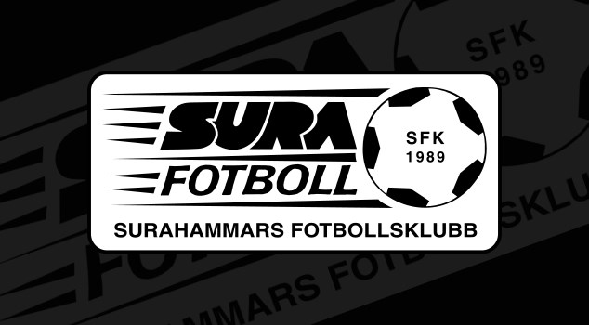

LEK OCH ÖVNINGSBANK

Innehåll

Inledning 5
Fotbollslekar 6
Tjuv & Polis 6
Vem är rädd för tränaren? 7
Svansjage 8
Prickskytte 9
Skaldjursfest 10
Samla ostbollar 11
Rävar och bönder 12
Engelsk stafett 13
Rutnäts-tennis 14
Löpduellen 15
Kull 16
Expressboll 17
Följa John 18
Fotbollstennis 19
Fotbollskubb 20
Fotbollsgolf 21
Fotbollsbrännboll 22
Dopp/Nick boll 23
Domarn’ hur långt är det kvar? 24
Champions League 25
World Cup 26
Variant av jage med boll 27
Skattjage 28
Passningsövningar 29
Precisions passningar 30
Passningar runt en kvadrat 31
Passningsspel i cirkel 32
Passningar i kvartett 33
Passningsspel i trio 34
Passningar mellan konor 35
Romben 36
Huggormen 37
Y:et 38
Triangeln 40
Passningsvarianter mellan dubbelkolonn 41
Kombinationer i trio 42
Diamanten 43
Chip-pass över markpass 44
Kvadraten 45
Kvadraten variant 46
Maskeraden 47
Rättprocentarn 48
Spindelrektangeln 49
Väggboxen 50
Bollbehandling 51
Bollbehandling i yta 52
Dribblingar i bestämd bana 53
Dribblingar i fingerad yta 54
Dribblingar i krokig bana 55
Finteknik parvis i korridor 56
Grillen 57
Parvis finteknik i zigzagkorridor 58
Seriemoment i rytmiskt utförande 59
Stjärna i kvadrat 61
Teknik X:et 62
Teknikbana 63
Timing i överlämning 64
Tunnelsläppet 65
Uppvärmning med boll 66
Vändningar och medtagningar i synk 67
Vändningskvadrat 68
Finter 69
Finter i kvartett 70
Snittet 71
1vs1 och 2vs1 72
Gatloppet 73
Fotbollssnabbhet 74
Snabbhetsstrid 75
Snabbhetsjage 76

Detta dokument syftar till att ge föreningens tränare/ledare en arsenal med övningar som man kan använda för att sätta ihop utvecklande, roliga och varierande träningar.
Vi kommer lista väldigt många olika fotbollsövningar i olika metoder (ex. på metoder: fotbollslek, passningsövningar, avslutsövning m.m.) Tanken är att man som ledare, beroende på vad syftet är, enkelt skall kunna plocka ihop olika övningar ifrån denna arsenal med övningar och kunna få en väldigt bra tränings om är hänvisad till syftet.
Förutom ”rena” fotbollsövningar kommer vi även ge några exempel på hela träningar i våra tre ”sektioner” som behandlar olika de övergripande syftena. Vi kommer även ha en tom säsongsplanering, en tom veckoplanering och en tom träningsplanering för att man skall kunna använda dessa till att kunna planera efter vår Spelarutbildningsplan.
Förhoppningsvis kan denna arsenal med övningar ge våra tränare en trygghet i sitt ledarskap och därmed kunna utveckla våra spelare att bli väldigt duktiga fotbollsspelare.
Har man bra övningar som skall läggas till i arsenalen eller om man har testat några av dessa övningar och tycker att de bör justeras eller tas bort skall man inte tveka att ta upp detta så att vårt material växer och blir ännu bättre.
Lycka till med utvecklandet av föreningens ungdomar.

Att leka är nödvändigt för våra fotbollsspelare. I leken testar de deras gränser och utvecklas därför behöver våra spelare leka. Detta kapitel kommer att uppvisa ett antal fotbollslekar som passar stora som små fotbollsspelare. Fotbollslekarna passar bra som uppvärmning, nedvarvning eller just som ordet menar LEK.

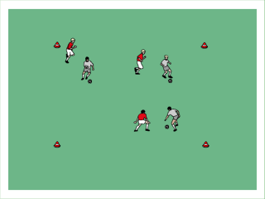
Tjuv & Polis
Vad: Bollbehandling under lek
Varför: En god bollkontroll är av största vikt att lära sig tidigt

Organisation & Anvisningar:
- Anpassa ytan efter hur många man är. Inte för stor, inte för liten.
- En tjuv med "stulen" boll
- En polis som jagar tjuven
- Tjuven skall försöka att finta bort och springa ifrån polisen
- Vid signal skall polisen vara en armlängdsavstånd ifrån tjuven för att få byta roll med tjuven

Instruktionspunkter:
- Bollen nära foten
- Titta upp (se polisen resp. tjuven)
- Riktningsförändringar & tempoväxlingar
- Finta (t.ex. överstegsfint)

Generella tips & varianter:
- Ge spelarna restriktioner som ex. driv endast med näst bästa fot. Detta för att kunna utmana dem mer så de kan fortsätta att utvecklas.
- Polisen måste följa "den stulna bollen" så om två tjuvar byter boll måste polisen följa den andra tjuven

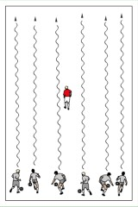
Vad: Bollbehandling under lek
Varför: En god bollkontroll är av största vikt att lära sig tidigt

Organisation & Anvisningar :
- Anpassa ytan efter hur många man är. Inte för stor inte för liten.
- Kona upp detta område
- En tränare står i mitten av ytan och skriker "Vem är rädd för tränaren?"
- Alla spelare ropar självklart "Inte jag!" och försöker att driva över till andra sidan utan att bli av med bollen (försvararen skall ha kontroll på bollen).
- Blir man tagen hjälper man tränaren att kulla de andra spelarna på samma sätt, detta gör att fler och fler blir försvarare.

Instruktionspunkter:
- Ge spelarna restriktioner som ex. driv endast med utsidan, driv med sulan o.s.v.
- Finta
- Bollen nära foten
- Titta upp för att se vart ”försvararen” är

Generella tips & varianter:
- Ett fast antal ”försvarare” tar försvararen bollen blir han/hon anfallare och skall som anfallaren innan driva ned till målzonen. Anfallaren som först hade bollen blir nu försvarare istället

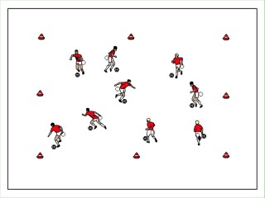

Vad: Bollbehandling under lek
Varför: En god bollkontroll är av största vikt att lära sig tidigt

Organisation & Anvisningar:
- -Anpassa ytan till antal spelare, inte för stor yta och inte för liten.
- -Kona upp ytan
- -Varje spelare har en boll och en ”svans”(väst eller band denna är instoppad i byxlinningen som en svans)
- När leken startar skall man samla så många svansar som möjligt, har du ingen svans får du se till att ta någon annans.
- Man måste vara max en halvmeter från den egna bollen och alltid vara i rörelse

Instruktionspunkter:
- -Bollen nära fötterna
- -Titta upp för att se svanstjuvarna

Generella tips & varianter:
- är man tappar sin svans får man inte vara med mer (se till att de som väntar har något konstruktivt att göra så även de utvecklas
- Ge spelarna restriktioner som ex. driv endast med utsidan, driv med sulan o.s.v.
- Håll handen med kompis och lek leken, med antingen en eller två bollar.

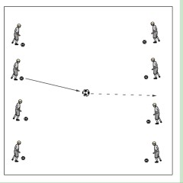

Vad: Bollbehandling under lek
Varför: En god bollbehandling är av största vikt att lära sig tidigt

Organisation & Anvisningar:
- Dela upp i smålag, max 6 i varje lag
- Varje spelare har varsin boll
- En boll (ex. annan färg) i mitten
- Den bollen skall stötas in i motståndarnas bo

Instruktionspunkter:
- Stödjefoten bredvid bollen
- Tån på stödjefoten pekar emot ”mitten bollen”
- Träffa bollen med bredsidan, lite framför ankeln
- Pendla igenom
- Lätt böjt knä
- M.fl.

Generella tips & varianter:
- Se till att de är beredda på att motståndarnas bollar kommer över så de tar tillvara på dem
- Se till att de samlar bollar så de inte blir stillastående
- Alla måste ”passa” på ”mittenbollen”
- Se till att de försöker hitta precision i passningen istället för kraft
- Ge spelarna restriktioner som ex. man får bara passa med näst bästa, passa med vrist, med inkast o.s.v.

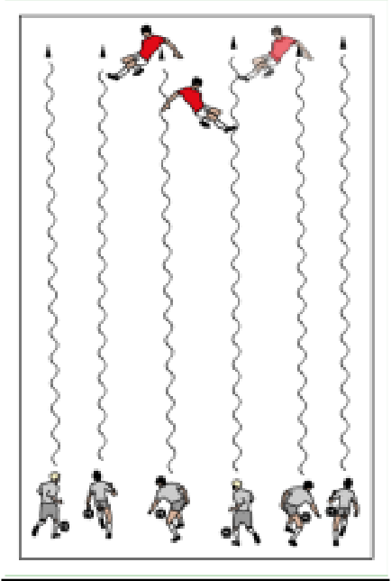
Vad: Bollbehandling under lek
Varför: En god bollkontroll är av största vikt att lära sig tidigt

Organisation & Anvisningar :
- Kona upp ett område som leken pågår i
- I hela ytan går ett par spelare runt i kräftbollsställning(Sittande ställning, tar sig fram med händer och fötter) "Krabbor"
- På en sida står resterande spelare("Räkor") med boll vid fötterna. Vid signal skall räkorna ta sig över havet utan att få sin boll tagen av Krabborna.
- Krabborna får ta bollarna med hela kroppen men måste låsa bollen så räkorna inte kan ta bollen igen. Räkor som blir tagna blir krabbor.
- Bollen får bara vara under midjehöjd på räkorna

Instruktionspunkter:
- Bollen nära fötterna
- Titta upp för att se vart krabborna är
- Finta
- Dribbla yvigt(långt ifrån krabborna så de inte kan ta bollen)

Generella tips & varianter:
- Anpassa ytan efter hur många man är. Inte för stor inte för liten.
- Ge spelarna restriktioner som ex. driv endast med utsidan, driv med sulan o.s.v.
- När krabban har tagit räkans boll blir räkan krabba och vice versa.

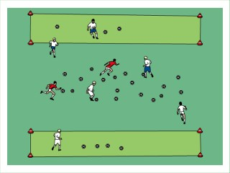

Vad: Bollbehandling under lek
Varför: En god bollkontroll är av största vikt att lära sig tidigt

Organisation & Anvisningar:
- 2 lag på var sin långsida
- Anpassa ytan efter hur många man är. Inte för stor inte för liten.
- Lagen skall samla så många ostbollar(bollar) som möjligt utan att bli tagen av jägarna.
- Hämtar en ostboll genom att löpa fram till en boll och driva in den i sitt bo
- Om man blir kullad av jägarna påväg in för att hämta en boll är man tvungen att ge tillbaks en insamlad boll.
- Blir man kullad när man driver boll måste man lämna bollen och springa hem till boet innan man får försöka hämta ny boll
- Spelet slutar när alla bollar är insamlade då räknas alla ostbollar och vi får en vinnare

Instruktionspunkter:
- Bollen nära foten
- Titta upp var bollarna finns samt var försvararna finns
- Finta och kom ifrån
- Var lurig gällande vilken boll du skall ta

Generella tips & variationer:
- Ge spelarna restriktioner som ex. driv endast med utsidan, driv med sulan o.s.v.

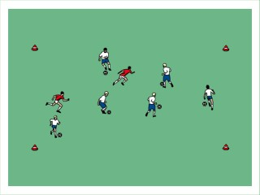

Vad: Bollbehandling under lek
Varför: En god bollkontroll är av största vikt att lära sig tidigt

Organisation & Anvisningar :
- Anpassa ytan efter hur många man är. Inte för stor inte för liten.
- Spelarna agerar rävar med boll som springer runt i hönsgården
- I hönsgården finns även 1-2 bönder som jagar rävarna
- Blir en räv av med sin boll(sparkas ut av bönderna) agerar denna bonde därefter.
- Leken håller på tills endast en räv återstår och då blir han/hon bonde

Instruktionspunkter:
- Håll bollen nära foten
- Titta upp och se vart bönderna är
- Täck boll
- Finta och kom ifrån

Generella tips & variationer:
- Ge spelarna restriktioner som ex. driv endast med utsidan, driv med sulan o.s.v.
- Lägg till en räv som inte har boll som kan användas som hjälp för de andra rävarna genom att man kan passa räven som inte har boll och därmed bli utan boll och kan hjälpa en annan räv i nöd

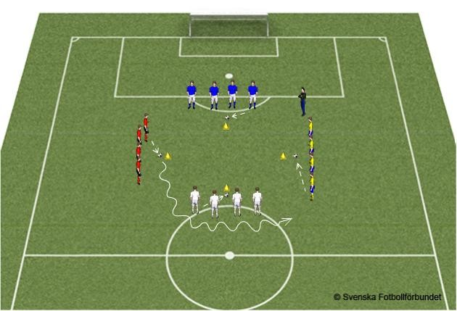
Vad: Bollbehandling under lek
Varför: En god bollkontroll är av största vikt att lära sig tidigt

Organisation & Anvisningar :
- Ställ upp i fyra lag enligt skissen ovan med en boll framför laget
- Laget ställer upp i led med ex. nummer 1-4
- Ledaren ropar ex. 3, då skall nummer 3 i varje lag ta bollen och driva runt alla lag och lägga tillbaks bollen där den låg. Lagen får poäng för varje placering man tar.

Instruktionspunkter:
- Håll bollen nära foten
- Många tillslag på bollen
- Titta upp

Generella tips & variationer:
- Ge spelarna restriktioner som ex. driv endast med utsidan, driv med sulan o.s.v.
- Ledaren kan säga 1 & 2 vilket menar att 1an och 2an i ledet skall springa iväg.
- Lägg till en försvarare som skall hindra de andra lagen att ta sig förbi, spela 3vs1.

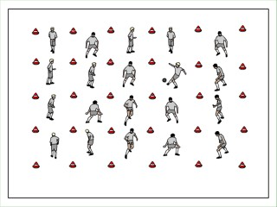

Vad: Bollbehandling under lek
Varför: En god bollkontroll är av största vikt att lära sig tidigt

Organisation & Anvisningar:
- Ett antal ytor ca 2*2m med en spelare i varje
- En boll servas från en spelare i en yta till en annan yta
- Bollen måste och får endast studsa en gång i sin egna yta
- Man får bara röra bollen en gång
- Bollbanan måste vara uppåtriktad
- Studsar bollen 2ggr, man missar alla ytor, rör bollen fler än en gång, man sätter en yta utan en spelare i får man en prick. Efter tre prickar är man ute.

Instruktionspunkter:
- Upp på främre delen på foten och var beredd
- Var lurig

Generella tips & variationer:
- Fler än en boll
- Ge spelarna restriktioner som ex. att bara använda näst bästa o.s.v.

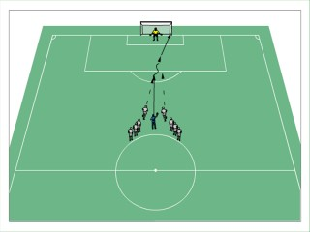
Vad: Bollbehandling under lek samt snabbhet med boll
Varför: En god bollkontroll är av största vikt att lära sig tidigt, snabbhet är en viktig ingrediens i dagens fotboll.

Organisation & Anvisningar :
- Se till att det är lagom längd på löpningen mot mål
- Se till att det inte blir att duellen håller på för länge(många väntar på sin tur)
- Två spelare ställer upp bredvid varandra med näsan mot målet. Tränaren står bakom och passar/kastar/studsar m.m. bollen framför spelarna som då skall ruscha efter bollen, ta den driva mot mål och avsluta.
- Spelare som inte tar bollen skall försöka ta tillbaks bollen och göra mål

Instruktioner:
- Explodera efter bollen
- Hitta ledig yta
- Finta och kom ifrån
- Avsluta distinkt, hellre precision än hårdhet

Generella tips & variationer:
- Skifta sätt att löpa
  - En spelare står med ryggen mot mål ca 5-10m ifrån ledaren, motståndaren står bredvid ledaren. Bollen kastas/spelas/studsas m.m. mot spelaren med ryggen mot mål som skall försöka vända upp och komma till avslut medan den andra spelaren skall försöka ta bollen.
  - Spelarna står vid varsin stolpe och ledaren ca 20 m ifrån mål. Bollen kastas/spelas/studsas m.m. emot mål. Spelarna rycker ut emot bollen och skall ta bollen och göra mål.
- Passa på att träna på de olika sinnena; Spelarna startar vid t.ex. när de känner en hand på axeln, när de ser bollen studsa framför dem, när ledaren genom ljud säger att de kan ta bollen.
- Se till att dela upp i flera grupper så det inte blir för mycket väntan på att får duellera

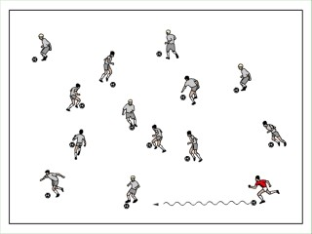

Vad: Bollbehandling under lek
Varför: En god bollkontroll är av största vikt att lära sig tidigt

Organisation & Anvisningar:
- Anpassa yta till spelare
- Alla skall driva en boll
- Den som har "kullen" jagar alla
- Blir man nuddad av kullaren samtidigt som de sagt kull skall denna spelare nu bli jägare

Instruktionspunkter:
- Bollen nära fötterna
- Titta upp för att se kullaren och vem som blir kullare

Generella tips & variationer:
- Ge lite olika restriktioner som ex. driv endast med näst bästa, studsa bollen o.s.v.
- Håll varandra i handen d.v.s. två och två
- Alla som blir kullade skall hjälpa till att kulla
- Blir du kullad måste du stå helt still och vänta på att bli räddad från en kompis genom att ni byter boll (eller något annat), man kan inte bli kullad när man räddar en kompis
- Endast 2-3 bollar som passas mellan de spelare som skall kullas, har man boll i handen kan man inte bli kullad. 2-3 kullare.

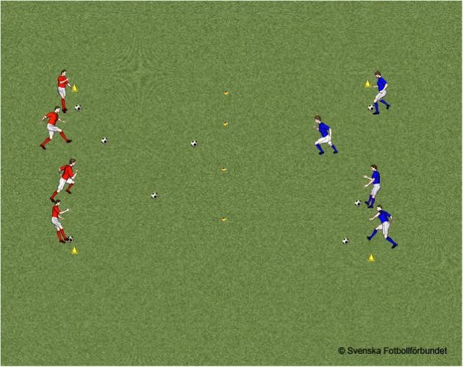

Vad: Lek med boll.
Varför: Att leka fram utveckling med boll

Organisation & Anvisningar:
- Ytan skall vara ca 10*20m (anpassa efter barnens skicklighetsnivå)
- Max 4vs4
- Passa så många bollar som möjligt från egen linje till motståndarnas område.
- Bollar som ligger i eget område får hämtas, men måste sparkas från egen linje över till motståndarnas område.
- Det lag som har minst antal bollar kvar i eget område, när du ger signal, har vunnit.

Instruktionspunkter:
- Titta på boll
- Träffa bollen på vristen
- Pendla igenom
- Placeringen av foten(långt fram för pressat skott, långt bak för "höjdare")
- Riktning på tån

Generella tips & variationer:
- Ha som ett nät för att avskilja planhalvorna, detta gör att man måste chippa över nätet.
- Sätta ut hinder i bägge planhalvor som gör det svårare att hitta fram till motståndarnas planhalva.
- Se till att laget hjälper varandra och att alla är aktiva

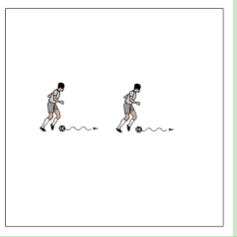

Vad: Bollbehandling under lek
Varför: En god bollkontroll är av största vikt att lära sig tidigt

Organisation & Anvisningar:
- Dela upp 2 & 2 eller max 5 & 5 med varsin boll
- Spelarna står på led
- Spelaren längst fram i ledet sätter fart och driver efter sin egen fantasi
- Resterande spelare följer första spelaren till punkt och pricka
- Efter en viss tid så byter man ”John”
- Låt spelarna vara kreativa och uppmana dem att använda hela kroppen

Instruktionspunkter:
- Titta upp
- Bollen nära foten
- Var lurig

Generella tips & variationer:
- Kona upp en yta som de skall hålla sig i
- Lägg i olika redskap i ytan som spelarna kan använda sig av som hinder eller verktyg

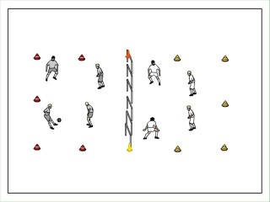

Vad: Bollbehandling under lek
Varför: En god bollbehandling är av största vikt att lära sig tidigt

Organisation & Anvisningar:
- Se till att ha små lag med max 5 i varje lag
- Anpassa ytan efter deltagare och syfte
- Serve knä
- En studs efter bollen gått över nät annars ingen studs
- Max tre tillslag inom laget
- Max en touch per spelare
- Passa över nät endast med huvud

Instruktionspunkter:
- Titta upp för att observera spelet och försök att räkna ut nästa drag som motståndarna gör
- Var uppe på främre delen av foten
- Mjuk och avslappnad i kroppen

Generella tips & variationer:
- Beroende på ålder kan man lägga in en studs emellan de tre tillslagen inom laget
- Öka antal tillslag per spelare och per lag
- Öka eller minska antalet spelare i de olika lagen

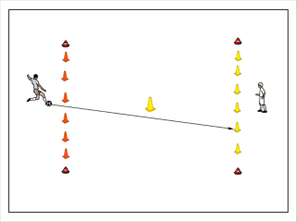

Vad: Bollbehandling under lek
Varför: En god bollbehandling är av största vikt att lära sig tidigt

Organisation & Anvisningar:
- Anpassa ytan efter skicklighetsnivån hos spelarna
- Max 4-5 spelare i varje lag
- Ett bestämt antal höga konor ställs upp på egen baslinje, en hög kona i mitten.
- Varje spelare i det ena laget har varsin boll
- I sin egna omgång skall man passa bollen över till motståndarnas baslinje och krocka ner deras konor. Faller en kona måste denna konan kastas över på ”anfallarnas” planhalva. När turen går över till det andra laget måste dessa konor krockas ner först innan man får ta dem på motståndarens baslinje. Sätter man inte dessa konor får motståndarlaget stå vid dessa och krocka ner resterande konor. När alla konor på motståndarens baslinje är borta skall ”kungen” i mitten krockas ner. Missar alla den med resterande bollar vinner motståndarlaget.

Instruktionspunkter:
- Stödjefotens tå i riktning mot målet
- Stödjefoten bredvid bollen
- Träffa några centimeter ifrån ankeln emot tårna
- Pendla igenom
- Lätt böjt knä

Generella tips & variationer:
- Ge restriktioner ex. man får bara krocka ned konor med chippar, vristpassningar, näst bästa o.s.v.
- Alla former av Kubb regler

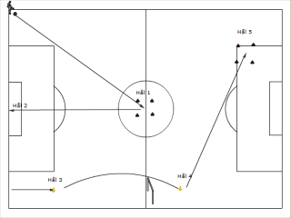
Vad: Bollbehandling under lek
Varför: En god bollbehandling är av största vikt att lära sig tidigt

Organisation & Anvisningar:
- Kona upp ett antal hål med olika svårighetsnivåer
- Vanlig golf eller minigolf?

Instruktionspunkter:
- Noggrann
- Precision

Generella tips & variationer:
- Se till att inte alltför många är med så det blir för mycket väntan
- Se till att ha med lite luriga hinder
- Att ha några hål utanför fotbollsplanen kan upplevas som ett roligt inslag

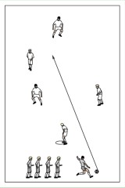

Vad: Bollbehandling under lek
Varför: En god bollbehandling är av största vikt att lära sig tidigt.

Organisation & anvisningar:
- Anpassa ytan efter utövarna(hur många, hur gamla o.s.v.)
- Inne lagets poängräkning
  - 10p homerun
  - 2p insprungen
- Ute lagets poängräkning
  - 1p bränd
  - 5p nedtagning med kontroll

Instruktionspunkter:
- Titta på boll
- Träffa bollen på vristen
- Pendla igenom
- Placeringen av foten(långt fram för pressat skott, långt bak för "höjdare")
- Riktning på tån

Generella tips & variationer:
- ?

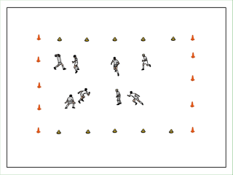

Vad: Bollbehandling under lek
Varför: En god bollbehandling är av största vikt att lära sig tidigt

Organisation & Anvisningar:
- Kona upp ett område som leken pågår i
- Bollen kastas/nickas till medspelare
- Målet är att göra mål, komma in i målzon eller hålla bollen inom laget

Instruktioner:
- Bli spelbar, stå inte i passningsskugga
- Tät markering
- Instruktion för att nicka
  - Böj kroppen bakåt
  - Titta på bollen
  - Möt bollen med pannan
  - ”Pendla” igenom

Generella tips & variationer:
- Anpassa ytan efter hur många deltagare , inte för stor inte för liten.
- Med eller utan mål/målzoner
- Se till att vi inte är för många i varje lag
- Doppa bollen varje gång du får bollen eller nicka vidare direkt
- Får bara göra mål på nick

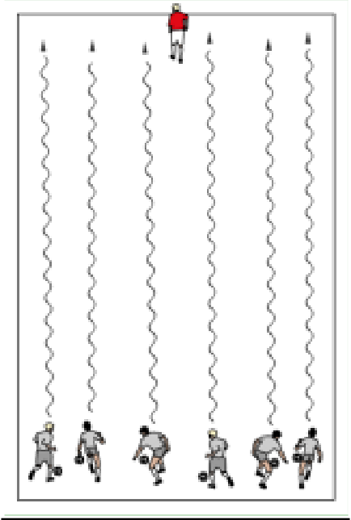
Domarn’ hur långt är det kvar?
Vad: Bollbehandling under lek
Varför: En god bollkontroll är av största vikt att lära sig tidigt

Organisation & Anvisningar :
- Kona upp ett område (rektangulärt) som leken pågår i
- En tränare står på andra sidan av ytan
- Alla spelare står med boll på motsatt sida och ropar "Domarn hur långt e det kvar?"
- Tränaren bestämmer att det är 3 sekunder kvar och ropar det därefter börjar tränaren räkna till 3 högt och vänder sig sedan om
- Spelarna skall ta sig över till tränarens sida, om tränaren ser att de rör sig när han vänt sig om får de börja om från början.
- Ser han ingen som rör sig vänder han sig om igen och väntar på att spelarna skall fråga hur lång tid det är kvar.

Instruktionspunkter:
- Bollen nära foten
- Titta upp, var uppmärksam
- Stanna boll med sulan

Generella tips & variationer:
- Anpassa ytan efter hur många man är. Inte för stor inte för liten. Den kan däremot vara väldigt lång!
- Ge spelarna restriktioner som ex. driv endast med utsidan, driv med sulan o.s.v.
- Jobba med synintryck… Ta bort att räkna till 3, spelarna ropar ”Domarn hur långt är det kvar” tränaren lyfter upp en arm i luften då kan spelarna börja driva. Domaren kan nu vända sig om när som så det gäller att ha bollen nära foten och titta upp så att man hinner stanna

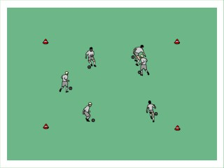

Vad: Bollbehandling under lek
Varför: En god bollkontroll är av största vikt att lära sig tidigt

Organisation & Anvisningar :
- Kona upp ett område som leken pågår i
- Varje spelare har varsin boll
- Leken går ut på att skjuta ut kompisarnas bollar ur området
- Om din boll rullar ut ur området är du utslagen
- Man måste vara som mest en halv meter från egen boll
- Man måste hela tiden vara i rörelse

Instruktionspunkter:
- Bollen nära foten
- Titta upp för att se motståndarna
- Täck boll
- Finta och kom ifrån

Generella tips & variationer:
- Anpassa ytan efter hur många man är. Inte för stor inte för liten. Gärna att man kan göra den mindre allteftersom spelare blir utslagna.
- Ge spelarna restriktioner som ex. driv endast med utsidan, driv med sulan o.s.v.
- Bra om man kan hitta en variant där man inte blir utslagen...

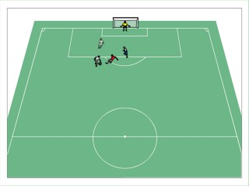

Vad: Bollbehandling under lek
Varför: En god bollkontroll är av största vikt att lära sig tidigt

Organisation & Anvisningar :
- Leken kan använda hela planen dock rekommenderas ytan i och precis omkring straffområdet.
- Leken går ut på att spela alla mot alla med en boll. Detta betyder att varje spelare är ett landslag t.ex. Johan = Brasilien, Janne = Argentina o.s.v.
- Man går vidare till nästa omgång genom att göra mål. När man gjort mål får man vänta till nästa omgång. De andra spelarna fortsätter att försöka göra mål och ta sig vidare till nästa omgång.
- När det endast är två kvar så är det en spelare som blir utslagen och är därmed inte med i nästa omgång. Därmed pågår alla omgångar tills det blir final, d.v.s. två spelare kvar som spelar 1vs1 mot mål. För att vinna finalen är det försten till 3 mål.

Instruktionspunkter:
- Bollen nära foten
- Titta upp för att se motståndarna
- Våga utmana
- Finta och kom ifrån

Generella tips & variationer:
- Anpassa ytan efter hur många man är. Inte för stor inte för liten. Gärna att man kan göra den mindre allteftersom spelare blir utslagna.
- Se till att inte vara för många spelare i leken, max 5 spelare + målvakt
- Ge spelarna restriktioner som ex. driv endast med utsidan, driv med sulan o.s.v.
- Bra om man kan hitta en variant där man inte blir utslagen... Eller om man kan hitta på något annat för de som blir utslagna.

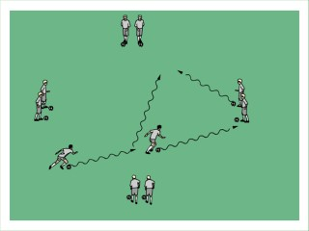

Vad: Bollbehandling under lek
Varför: En god bollkontroll är av största vikt att lära sig tidigt

Organisation & Anvisningar :
- Anpassa ytan efter hur många man är men rekommenderat är max 8 spelare. Då bör ytan vara ca 30*30m
- Spelare står två och två i form av en ring enligt skissen ovan. En spelare jagar och en är över som skall rädda sig genom att ställa sig vid en kompis sida(de som är två och två).
- När man är tre; måste spelaren som inte står bredvid den jagade driva iväg och hitta en ny säker plats, man får inte ställa sig på samma plats som man stod innan.
- Jägaren jagar nu den nya spelaren, om jägaren ”kullar” den jagade blir den jagade jägare och tvärtom.

Instruktionspunkter:
- Bollen nära foten
- Titta upp för att se jägaren eller den jagade
- Finta och kom ifrån

Generella tips & variationer:
- Anpassa ytan efter hur många man är. Inte för stor inte för liten.
- Ge spelarna restriktioner som ex. driv endast med utsidan, driv med sulan o.s.v.

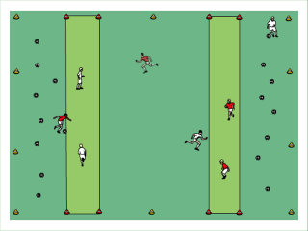

Vad: Bollbehandling under lek
Varför: En god bollkontroll är av största vikt att lära sig tidigt

Organisation & Anvisningar :
- Anpassa ytan efter hur många man är
- Spelarna delas upp i två lag
- Målet är att samla så många bollar som möjligt i sin ”borg”. Man samlar bollarna från motståndarnas ”borg”.
- Två spelare patrullerar sin egen borg medan resterande spelare jagar bollar. Om spelarna som patrullerar sin borg ”kullar” motståndarna måste motståndaren hem till sin ”borg” innan han får gå ut på skattjakt igen. Samma gäller om motståndare med boll blir nuddad av spelarna som patrullerar ”borgen” fast man får inte ta med bollen till sin egen ”borg”.
- Man vinner genom att man har fler bollar än motståndarna när tiden är slut

Instruktionspunkter:
- Bollen nära foten
- Titta upp för att se vakterna och se de ytor som blir lediga
- Finta och kom ifrån

Generella tips & variationer:
- Ge spelarna restriktioner som ex. driv endast med utsidan, driv med sulan o.s.v.
- Genom att ha fler patrullerande vakter blir det svårare att ta sig igenom deras försvar på dit och hemvägen

Passningsövningar
Passningsövningarna syftar till att göra föreningens spelare tryggare i :
- Passningar (korta, långa, höga, låga, skruvade, raka, chippar, med bredsida, med utsida, med vrist o.s.v.)
- Mottagningar/medtagningar (stillastående, i fart, efter marken, i luften, ifrån sidorna, att flytta bollen på första touchen m.m.)
- Begreppen Spelbar, Spelavstånd, Speldjup och Spelbredd

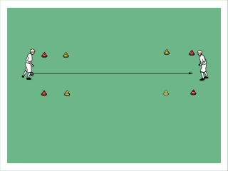

Vad: Precision i passningar
Varför: Att ha precision i sina passningar är av största vikt för att ha ett fungerande passningsspel

Organisation & Anvisningar :
- Två spelare en boll
- Sätt upp konmål, ca 3m mellan konorna och ca 15m mellan konmålen.
- Spelarna placerar sig bakom konmålen
- Spelare med boll slår en passning igenom medspelarens konmål till medspelaren därefter gör medspelaren desamma

Instruktionspunkter:

Passning

  - Stödjefoten bredvid bollen
  - Stödjefotens tå pekar emot medspelaren
  - Träffa bollen någon cm ifrån ankeln emot fotens tå (visa på skon)

Mottagning och medtagning
  - Lätt böjda knän
  - Uppe på fotens främre del(tårna)
  - Kontrollera vilken yta du skall ta emot bollen i, eller i vilken yta du skall ta med bollen in i

Generella tips & variationer:
- Stödjebenet skall vara lätt böjt
- Titta på bollen i tillslagsmomentet
- Pendla igenom

- Var mjuk och följsam när du tar emot bollen och möt bollen med kroppsdelen du skall ta emot bollen med gör därefter en medföljande rörelse i bollens riktning för att dämpa bollens fart

  - Ge spelarna restriktioner som ex. passa bara med utsida, vrist, näst bästa fot o.s.v.
  - Hitta olika sätt att passa bollen beroende på hur duktiga individerna är
  - Hitta olika sätt att ta emot eller ta med bollen för att träna på medtagningen ex. ta med bollen mellan röda konorna till gula konorna o.s.v.
  - Hitta passningar och mot/medtagningar i alla olika riktningar

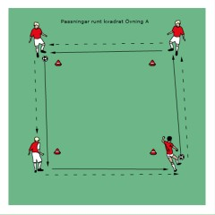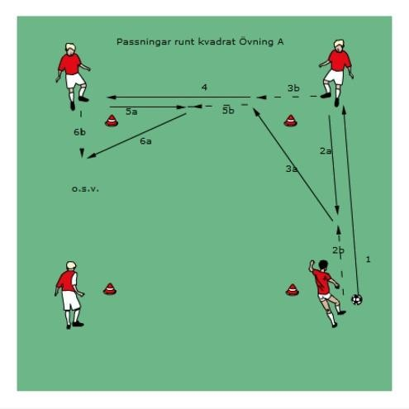

Vad: Precision i passningar, passning på ett eller två tillslag, olika sorters medtagningar och rörelser Varför: Att kunna bemästra passningar och mot/medtagningar gör att man kan ha ett fungerande passningsspel

Organisation & Anvisningar :
    - Kvadratens storlek kan anpassas beroende på hur bra spelarna är men att starta med ca 15*15m
    - Minst 5 spelare per yta, Max 8 spelare per yta, rekommenderat är 6 per yta
    - 1-2 bollar igång samtidigt
    - Spelarna placerar sig ca 1-2m utanför kvadraten, därefter gäller det att passa bollen utanför kvadraten. D.v.s. medtagning förbi konan passning till nästa spelare därefter en löpning till konan du spelade bollen emot
Instruktionspunkter: Se de instruktioner som tas upp i första passningsövningen

Generella tips & variationer:
    - Ge spelarna restriktioner som ex. passa bara med utsida, vrist, näst bästa fot, chippa o.s.v.
    - Varianter
      - Ha två bollar igång samtidigt
      - Byt vilket håll bollen går
      - Passning – tillbakaspel – passning i tom yta framför kona ”Variant1”
      - Passning – medtagning – passning på spelare i fart – driv till kompis ”Variant2”
      - Tunnelsläppet ”Variant3”
      - Byta håll efter halva ”Variant4”
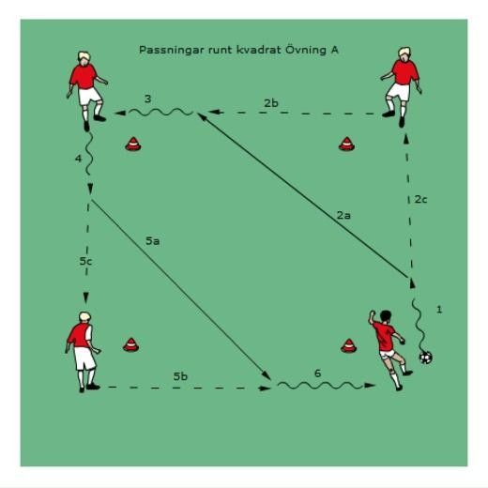
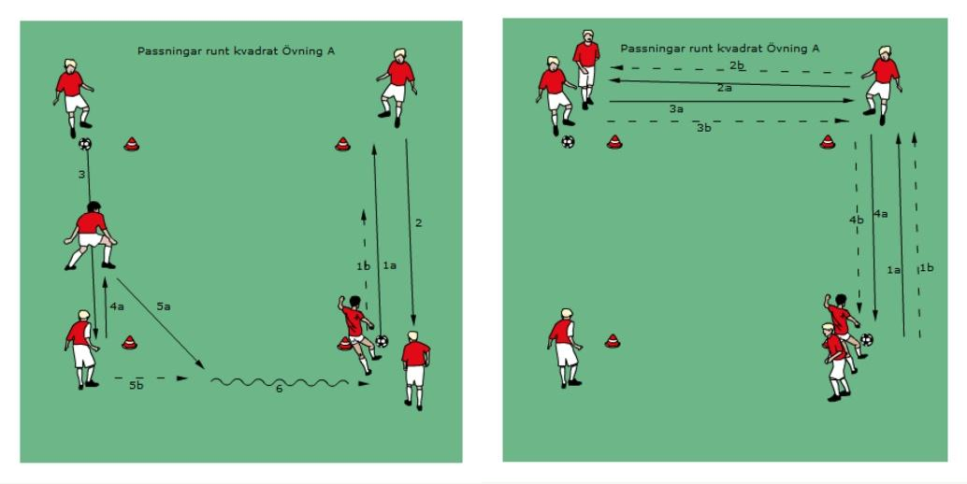

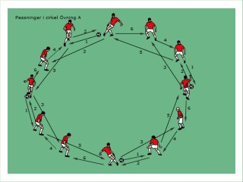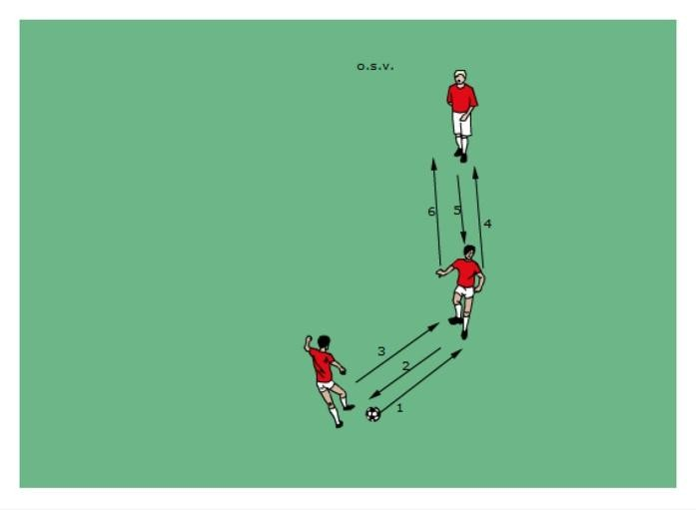

Vad: Precision i passningar, passning på ett eller två tillslag, olika sorters medtagningar och rörelser Varför: Att kunna bemästra passningar och mot/medtagningar gör att man kan ha ett fungerande passningsspel

Organisation & Anvisningar :
- Kvadratens storlek anpassas beroende på hur många man är, dock bör det vara ca 2-3m mellan varje spelare.
- Boll på var tredje spelare
Instruktionspunkter: Se de instruktioner som tas upp i första passningsövningen

Generella tips & variationer:
- Ge spelarna restriktioner som ex. passa bara med utsida, vrist, näst bästa fot, chippa o.s.v.
- Varianter
  - Byt vilket håll bollen går
  - Sätt cirkeln i rörelse; Att man hela tiden rör sig åt det hållet som bollen går eller tvärtom (Svårt)
  - Dubbelpass ”Variant1”
  - Tunnelsläppet ”Variant2”
  - Lämna rygg ”Variant3”
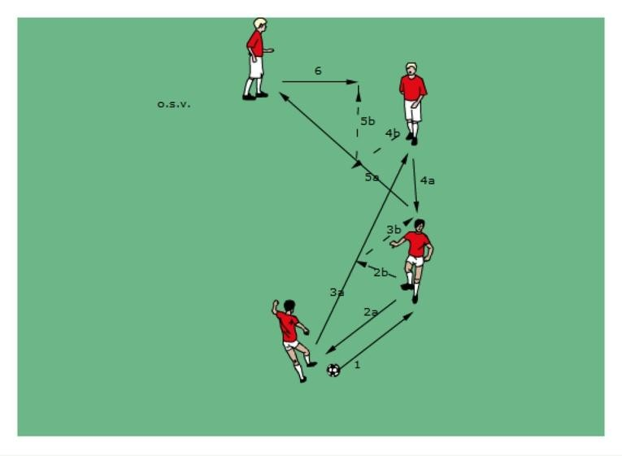
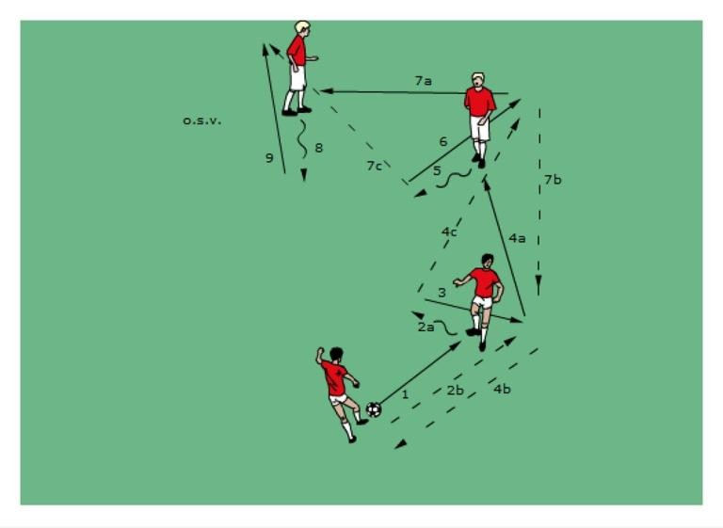

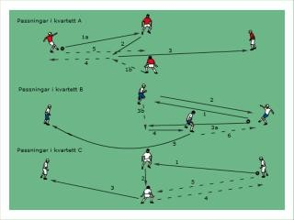

Vad: Precision i passningar, passning på ett eller två tillslag, olika sorters medtagningar och rörelser Varför: Att kunna bemästra passningar och mot/medtagningar gör att man kan ha ett fungerande passningsspel

Organisation & Anvisningar :
  - Gå ihop 4 spelare om en boll (även fem spelare går bra, löpningen blir framåt istället för bakåt dock, kanske t.o.m. bättre än att vara fyra)
  - Se anvisningar i bilden ovan (tre olika varianter)
Instruktionspunkter: Se de instruktioner som tas upp i första passningsövningen

Generella tips & variationer:
  - Ge spelarna restriktioner som ex. passa bara med utsida, vrist, näst bästa fot o.s.v.
  - Tre olika varianter visas i bilden ovan
  - Se till att först lära spelarna mönstret därefter dra upp tempot i övningen
  - Ibland kan det vara bra att man måste ha två tillslag på bollen för att lära sig att behandla bollen, så antal tillslag på bollen kan ändra syftet i övningen

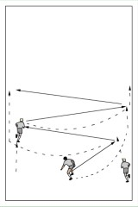

Vad: Precision i passningar, passning på ett eller två tillslag, olika sorters medtagningar och rörelser Varför: Att kunna bemästra passningar och mot/medtagningar gör att man kan ha ett fungerande passningsspel

Organisation & Anvisningar :
  - Gå ihop 3 spelare om en boll
  - I denna övning tränas ”överlapp” rörelsen på tre spelare, samt även passning på spelare i fart. Precision i passning samt exakt hårdhet avgör hur bra övningen fungerar.
  - Övningen tar sig hela tiden framåt så det är bra om man har en ganska stor yta framför sig.
Instruktionspunkter: Se de instruktioner som tas upp i första passningsövningen

Generella tips & variationer:
  - Ge spelarna restriktioner som ex. passa bara med utsida, vrist, näst bästa fot, måste maskera passningen o.s.v.
  - Se till att först lära spelarna mönstret därefter dra upp tempot i övningen
  - Ibland kan det vara bra att man måste ha två tillslag på bollen för att lära sig att behandla bollen, så antal tillslag på bollen kan ändra syftet i övningen
  - Fler varianter går säkert att utvinna ur övningen
  - Kan och skall kanske helst avslutas med något slags avslut

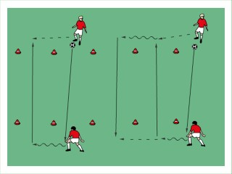
Vad: Precision i passningar, passning på ett eller två tillslag, olika sorters medtagningar och rörelser Varför: Att kunna bemästra passningar och mot/medtagningar gör att man kan ha ett fungerande passningsspel

Organisation & Anvisningar :
  - Gå ihop 2 spelare om en boll
  - Spelare 1 passar bakom första konorna, Spelare 2 tar med sig bollen mellan de två första konorna och spelar därefter en passning mellan konorna till medspelaren på andra sidan o.s.v.
Instruktionspunkter: Se de instruktioner som tas upp i första passningsövningen

Generella tips & variationer:
  - Ge spelarna restriktioner som ex. passa bara med utsida, vrist, näst bästa fot, måste maskera passningen o.s.v.
  - Se till att först lära spelarna mönstret därefter dra upp tempot i övningen eller att göra det lite svårare momenten.
  - Fler varianter går säkert att utvinna ur övningen
  - Kan och skall kanske helst avslutas med något slags avslut

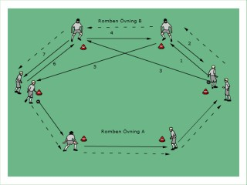

Vad: Precision i passningar, passning på ett eller två tillslag, olika sorters medtagningar och rörelser Varför: Att kunna bemästra passningar och mot/medtagningar gör att man kan ha ett fungerande passningsspel

Organisation & Anvisningar :
  - Konor ligger som en romb, ca 15-20m mellan konorna
  - Beroende på vilken variant man skall utföra är anvisningarna olika men i bilden ovan uppvisas två varianter. Variant A (den i nedre delen av bilden) är enklast och Variant B är en utveckling av den.
Instruktionspunkter: Se de instruktioner som tas upp i första passningsövningen

Generella tips & variationer:
  - Ge spelarna restriktioner som ex. passa bara med utsida, vrist, näst bästa fot, måste maskera passningen o.s.v.
  - Se till att först lära spelarna mönstret därefter dra upp tempot i övningen eller att göra det lite svårare momenten.
  - Fler varianter går säkert att utvinna ur övningen, använd fantasin

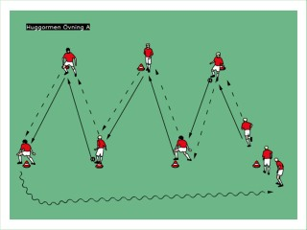

Vad: Precision i passningar, passning på ett eller två tillslag, olika sorters medtagningar och rörelser Varför: Att kunna bemästra passningar och mot/medtagningar gör att man kan ha ett fungerande passningsspel

Organisation & Anvisningar :
  - Konor läggs upp i ett Zigzag mönster, beroende på hur duktiga och syftet med övningen kan man anpassa avståndet mellan konorna. Testa ca 15-20m till konan snett över och ca 10m till konan som är i linje med första konan.
  - En spelare ställer upp vid varje kona, överflödiga spelare ställer upp vid startkonan
  - Härefter finns olika varianter att tillgå som ex. den som visas i bilden ovan. Instruktionspunkter: Se de instruktioner som tas upp i första passningsövningen Generella tips & variationer:
  - Ge spelarna restriktioner som ex. passa bara med utsida, vrist, näst bästa fot, måste maskera passningen o.s.v.
  - Se till att först lära spelarna mönstret därefter dra upp tempot i övningen eller att göra det lite svårare momenten.
  - Varianter:
- Som i bilden ovan; Passning – medtagning framåt mot nästa kompis – passning o.s.v.
- Spelarna ställer sig bakom konorna; Passningarna gå likadant som varianten ovan dock medtagning bakom konan (medtagning i sidled)
- Bollen går samma väg men väggspel runt konorna
- Spelare 1 passar Spelare 2 som spelar tillbaks till Spelare 1 som mött bollen, Spelare 1 vänder upp och vänder spel till Spelare 3. Spelare 3 passar Spelare 2 som mött bollen som vänder spel till Spelare 4 o.s.v.
- Passning till Spelare 2 som håller i bollen, Spelare 1 tar en löpning runt Spelare 2, Spelare 2 passar till överlappande Spelare 1, Spelare 1 slår en passning till Spelare 3, Spelare 2 tar överlappslöpningen o.s.v.
- Spelare 1 driver boll emot Spelare 2, Spelare 1 och 2 gör en överlämning, Spelare 2 driver emot Spelare 3, Spelare 2 & 3 gör en överlämning o.s.v.
- Spelare 1 driver bollen förbi Spelare 2s kona, Spelare 1 rullar bollen med sula rakt bakåt till Spelare 2 som driver förbi nästa kona o.s.v.

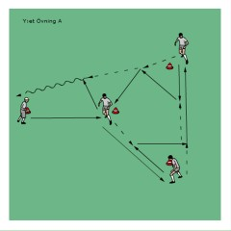
Vad: Passning på ett eller två tillslag, olika sorters medtagningar och rörelser
Varför: Att kunna bemästra passningar och mot/medtagningar gör att man kan ha ett fungerande passningsspel

Organisation & Anvisningar :
- Konor läggs upp i form av ett Y, Från konan längst till vänster i bilden ovan till nästa kona ca 10-15m sedan ut till de andra konorna ca 20-25m
- En spelare ställer upp vid varje kona enligt skissen, man kan minst vara 5pers/yta och som max 7.
- Därefter går bollen enligt bilden ovan men självklart kan passningsmönstret se annorlunda ut beroende på varianten
Instruktionspunkter: Se de instruktioner som tas upp i första passningsövningen

Generella tips & variationer:
- Ge spelarna restriktioner som ex. passa bara med utsida, vrist, näst bästa fot, måste maskera passningen o.s.v.
- Se till att först lära spelarna mönstret därefter dra upp tempot i övningen eller att göra det lite svårare momenten.
- Byt bollens håll i övningen
- Varianter:
  - Som i bilden ovan; Passning – medtagning – passning – väggspel – passning – väggspel - väggspel o.s.v.
  - Passning – tillbakaspel – pass till spelare 3 – överlapp på spelare 1 av spelare 2 – passning till spelare 2 – passning till spelare 4 – passning till spelare 3 – passning på spelare 4 i fart (Variant 1)
  - Passning – tillbakaspel – passning till spelare 3 – passning till spelare 4 – tillbakaspel
– spelare 2 löper emot bollhållare - passning emot spelare 2 – tunnelsläpp till spelare 4 som löper i djupled (Variant 2)

  - Passning – vändning – passning till spelare 3 – passning till spelare 4 – passning till spelare 2 – sulrull av spelare 2 till spelare 3 – spelare 3 chippar bollen till spelare 4 som tagit djupledslöpning (Variant 3)
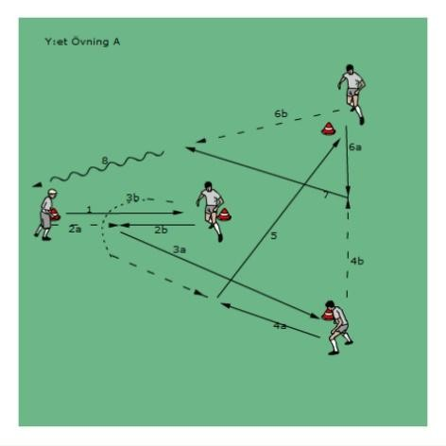
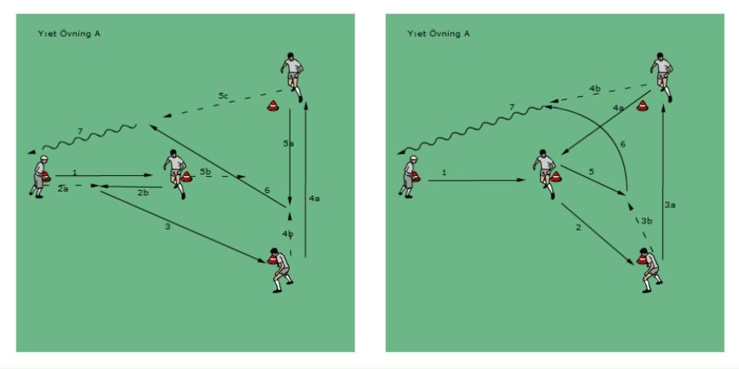
- Fler varianter går säkerligen att utvinna ur övningen.

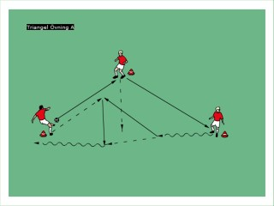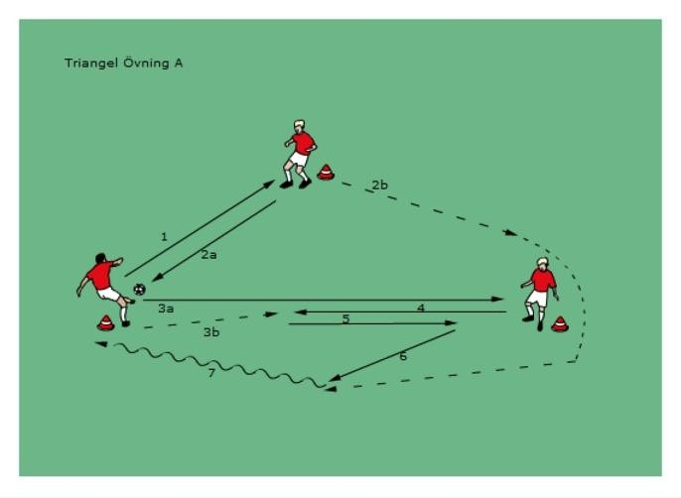
Vad: Passning på ett eller två tillslag, olika sorters medtagningar och rörelser
Varför: Att kunna bemästra passningar och mot/medtagningar gör att man kan ha ett fungerande passningsspel

Organisation & Anvisningar :
- Konor läggs upp i form av en triangel, basen 20-30m(beroende på syfte kan det vara än längre)
- Spelare placerar sig på varje kona minst 3 spelare/yta, max 6/yta
- Bollen rör sig i olika mönster i triangeln
Instruktionspunkter: Se de instruktioner som tas upp i första passningsövningen

Generella tips & variationer:
- Ge spelarna restriktioner som ex. passa bara med utsida, vrist, näst bästa fot, måste maskera passningen o.s.v.
- Se till att först lära spelarna mönstret därefter dra upp tempot i övningen eller att göra det lite svårare momenten.
- Byt bollens håll i övningen
- Varianter:
  - Som i bilden ovan; Passning – medtagning – passning – driva – väggspel runt passiv försvarare – driva
  - Passning – tillbakaspel – Pass till spelare 3 – sedan dubbla väggspel (Variant 1)
  - Passning – tillbakaspel – pass till spelare 3 – pass till spelare 2 – pass till spelare 1 – vändning – överlapp (Variant 2)
  - Passning – tillbakaspel – passning till spelare 3 – passning till spelare 1 – passning till spelare 3 – överlapp (Variant 3)
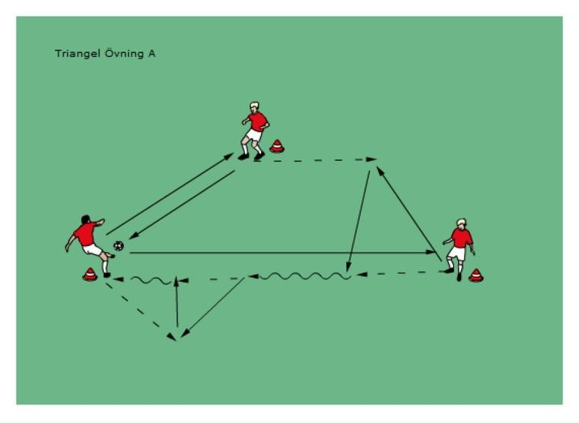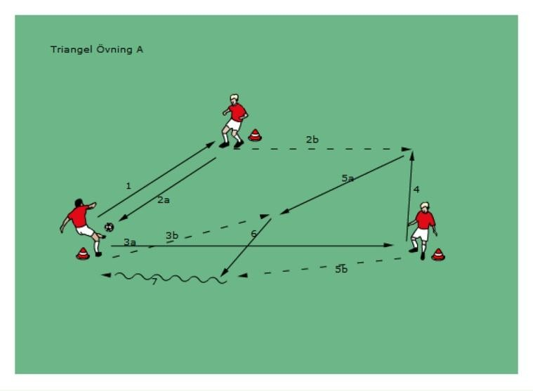

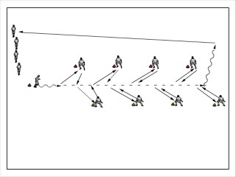
Vad: Passning och bollbehandling på ett eller två tillslag, olika sorters medtagningar och rörelser Varför: Att kunna bemästra passningar och mot/medtagningar gör att man kan ha ett fungerande passningsspel

Organisation & Anvisningar :
- Konor läggs upp i ett zigzag mönster ca 15-20m mellan konorna
- Två grupper med spelare; En grupp placerar sig vid konorna i zigzagmönstret den andra gruppen längst till vänster (i bilden ovan) med varsin boll.
- Därefter skall gruppen(till vänster i bilden) ta sig igenom dubbelkolonnen genom att passa varje spelare i zigzagmönstret.
Instruktionspunkter: Se de instruktioner som tas upp i första passningsövningen

Generella tips & variationer:
- Se till att först lära spelarna mönstret därefter dra upp tempot i övningen eller att göra det lite svårare momenten.
- Varianter:
  - Passningar endast med insida hö/vä
  - Passningar endast med utsida hö/vä
  - Passningar endast med höger eller vänster fot
  - Passningar endast med sulrull
  - Passningar endast genom chipp
  - Passning efter genomförd bollförflyttning (ex. fint, dribbling, vändning o.s.v.)

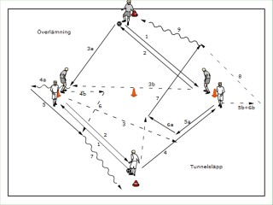

Vad: Passningar i förutbestämda mönster
Varför: Att kunna bemästra ett komplicerat passningsmönster i träning öppnar för möjligheter i spel

Organisation & Anvisningar :
- Konor läggs upp enligt följande: Tre höga konor (enligt bilden ovan) ca 15m mellan dem, två låga konor (enligt bilden ovan nedanför och ovanför de tre höga konorna) ca 15-20m ifrån de höga konorna.
- Minst 6 deltagare i varje yta (enligt bilden ovan) max 10 pers/yta, spelare placerar sig enligt bilden ovan.
- Olika variationer i genomförande…
Instruktionspunkter: Se de instruktioner som tas upp i första passningsövningen

Generella tips & variationer:
- Se till att först lära spelarna mönstret därefter dra upp tempot i övningen eller att göra det lite svårare momenten.
- Varianter:
  - Överlämning (varianten överst i bilden)
  - Tunnelsläpp (varianten nederst i bilden)
  - Passningskombination (Variant1)
  - Överhopp (Variant2)
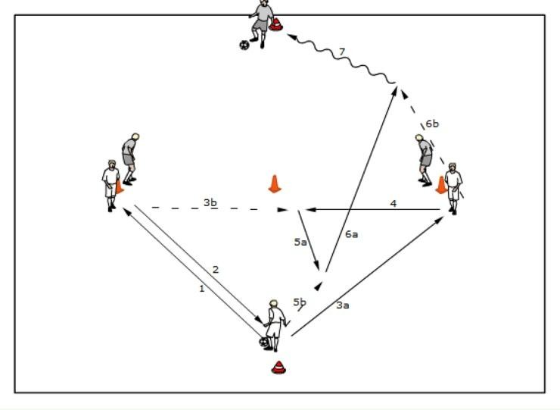
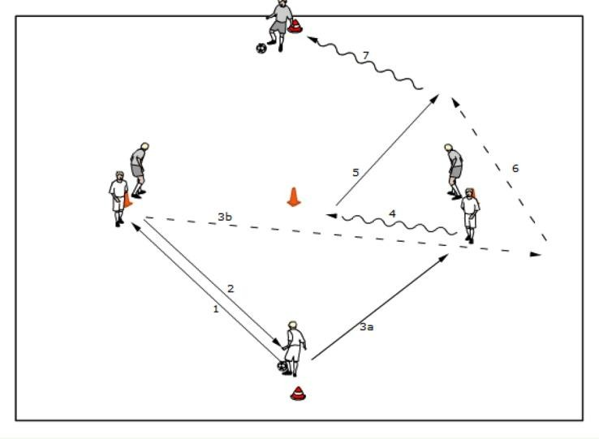

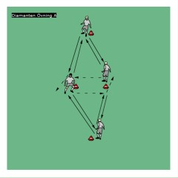

Vad: Precision i passningar, passning på ett eller två tillslag, olika sorters medtagningar och rörelser Varför: Att kunna bemästra passningar och mot/medtagningar gör att man kan ha ett fungerande passningsspel

Organisation & Anvisningar :
- Konor läggs upp enligt skissen ovan ca 15m mellan konorna på kanterna och de två konorna i mitten
- Fyra spelare ställer upp enligt skissen ovan
- Här tränas tillslag, mottagning/medtagning m.m.
- Bollen går enligt följande: Spelare 1 (längst ner i bilden) passar Spelare 2 som passar tillbaks och tar sig till nästa kona, där får han ytterligare en passning av Spelare 1 som han spelar tillbaks, därefter byter Spelare2 sida och får passningar från spelaren högst upp i bilden.
Instruktionspunkter: Se de instruktioner som tas upp i första passningsövningen

Generella tips & variationer:
- Ge spelarna restriktioner som ex. passa bara med utsida, vrist, näst bästa fot, måste maskera passningen o.s.v.
- Se till att först lära spelarna mönstret därefter dra upp tempot i övningen eller att göra det lite svårare momenten.
- Varianter:
  - Medtagning till andra konan pass tillbaks därifrån, samma fast åt andra hållet, byt sida.
  - Övningen går att göras med endast tre spelare då Spelare 1 passar över till spelaren högst upp i bild.

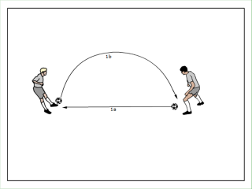

Vad: Precision i passningar, passning på ett eller två tillslag, olika sorters medtagningar och rörelser Varför: Att kunna bemästra passningar och mot/medtagningar gör att man kan ha ett fungerande passningsspel

Organisation & Anvisningar :
- Två spelare går ihop med varsin boll ca 5-10m emellan.
- Se bilden ovan: Spelare längst till höger slår en passning emot Spelare till vänster som chippar sin boll över den kommande bollen, upprepa.
Instruktionspunkter: Se de instruktioner som tas upp i första passningsövningen

Generella tips & variationer:
- Ge spelarna restriktioner som ex. passa bara med utsida, vrist, näst bästa fot, måste maskera passningen o.s.v.
- Varianter:
  - Bara en boll: Spelare 1 passar till Spelare 2 som tar emot, då startar Spelare 1 en löpning emot Spelare 2, Spelare 2 tar med bollen ifrån Spelare 1, Spelare 1 ”låtsas” glidtackla bollen, Spelare 2 chippar bollen över Spelare 1 och driver bort bollen, upprepa

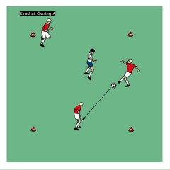

Vad: Att vara spelbar samt passning och mot/medtagning
Varför: Att kunna bemästra passningar och mot/medtagningar gör att man kan ha ett fungerande passningsspel

Organisation & Anvisningar :
- Lägg upp en kvadrat ca 12*12m
- Antal spelare kan variera men som max 4 ”anfallare” och 2 ”försvarare” per kvadrat.

Instruktionspunkter:
- Se de instruktioner som tas upp i första passningsövningen
- Man kan om man vill lägga in instruktion om hur man blir spelbar (t.ex. att inte vara i passningsskugga)

Generella tips & variationer:
- Ge spelarna restriktioner som ex. passa bara med utsida, vrist, näst bästa fot, måste maskera passningen, max två tillslag, måste två tillslag o.s.v.
- Att endast vara 3 ”anfallare” och 1 ”försvarare” gör att man får jobba mer på att vara spelbar som anfallsspelare
- Kvadraten kan lätt bli alldeles för loj se till att man har roligt samtidigt som man utvecklas…

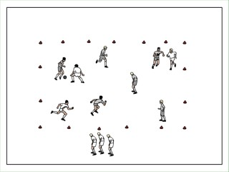

Vad: Att vara spelbar samt passning och mot/medtagning
Varför: Att kunna bemästra passningar och mot/medtagningar gör att man kan ha ett fungerande passningsspel

Organisation & Anvisningar :
- Lägg upp en rektangel ca 25*12m
- Antal spelare kan variera, men ca 6 vs 3
- De sex ”anfallarna” skall hålla bollen inom laget så länge som möjligt under en viss tidsbegränsning

Instruktionspunkter:
- Se de instruktioner som tas upp i första passningsövningen
- Man kan om man vill lägga in instruktion om hur man blir spelbar (t.ex. att inte vara i passningsskugga) även spelavstånd (påvisa om man har för långt eller för kort spelavstånd) även spelbredd och speldjup kan tas in i övningen

Generella tips & variationer:
- Ge spelarna restriktioner som ex. passa bara med utsida, vrist, näst bästa fot, måste maskera passningen, max två tillslag, måste två tillslag o.s.v.
- Vill man använda övningen som en ”anfallsövning” (att hålla bollen inom laget) så bör man räkna hur många passningar ”anfallslaget” kan ha i rad innan försvararna bryter. Vill man använda övningen som en ”försvarsövning” bör man räkna hur många brytningar ”försvarslaget” hinner göra.
- För att få en ökad svårighetsgrad kan man börja 6vs1 och när man gjort X antal passningar spelar man 6vs2 efter ytterligare X antal passningar spelar man 6vs3 o.s.v. Målet är att kunna hålla bollen inom laget så länge som möjligt när man är 6vs6. I en sådan här övning kan man räkna hur många passningar man klarat av beroende på hur många försvarare man har emot sig och därmed få en vinnare.

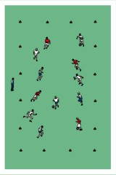

Vad: Att vara spelbar samt passning och mot/medtagning och olika anfallsvapen i en mer matchlikmiljö
Varför: Att kunna bemästra passningar och mot/medtagningar gör att man kan ha ett fungerande passningsspel

Organisation & Anvisningar :
- Lägg upp en yta ca 16*35m
- Antal spelare kan variera, men dela upp spelarna i lag om 5
- Varje lag har varsin boll. Alla lag sprider ut sig i ytan och skall hålla bollen inom laget utan att slå ut bollen utanför ytan eller slå en passning på något annat lag.

Instruktionspunkter:
- Se de instruktioner som tas upp i första passningsövningen
- Man kan om man vill lägga in instruktion om hur man blir spelbar (t.ex. att inte vara i passningsskugga) även spelavstånd (påvisa om man har för långt eller för kort spelavstånd) även spelbredd och speldjup kan tas in i övningen.
- Även anfallsvapen kan enkelt tränas i denna miljö

Generella tips & variationer:
- Ge spelarna restriktioner som ex. passa bara med utsida, vrist, näst bästa fot, måste maskera passningen o.s.v.
- Att sätta tillslagsbegränsningar kan vara väldigt gynnsamt
- Försök få in ett antal anfallsvapen som ex. väggspel, överlapp, överlämning, motlöpning o.s.v.

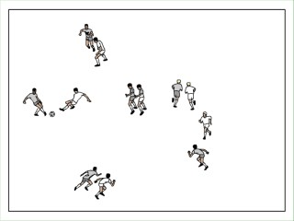

Vad: Att vara spelbar samt passning och mot/medtagning, att kunna hålla bollen inom laget Varför: Att kunna hålla bollen inom laget gör att vi kan trötta ut våra motståndare Organisation & Anvisningar :
- Lägg upp en rektangulär yta, storleken beror på hur många man är men ca 35*20m för ca 6vs6 (anpassa storleken för att hitta bästa effekt)
- Antal spelare kan variera, men se till att max vara 7vs7 någonstans(så man får röra boll så mycket som möjligt)
- Nu gäller det att hålla bollen inom laget, poäng efter X antal passningar inom laget.

Instruktionspunkter:
- Se de instruktioner som tas upp i första passningsövningen
- Man kan om man vill lägga in instruktion om hur man blir spelbar (t.ex. att inte vara i passningsskugga) även spelavstånd (påvisa om man har för långt eller för kort spelavstånd) även spelbredd och speldjup kan tas in i övningen.

Generella tips & variationer:
- Ge spelarna restriktioner som ex. passa bara med utsida, vrist, näst bästa fot, måste maskera passningen o.s.v.
- Att sätta tillslagsbegränsningar kan vara väldigt gynnsamt
- En variant är att om man misslyckas med en passning måste man visa detta genom 2 armhävningar eller liknande (kanske bättre att förstärka en positiv sak t.ex. när man slår en passning rätt måste man skrika olé)

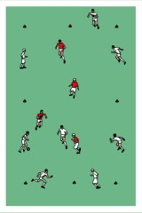

Vad: Att vara spelbar samt passning och mot/medtagning, att kunna hålla bollen inom laget Varför: Att kunna hålla bollen inom laget gör att vi kan trötta ut våra motståndare Organisation & Anvisningar :
- Lägg upp en rektangulär yta ca straffområde. Ca 12-16 spelare i varje yta som delas upp på följande sätt: fyra försvarare i rektangeln resterande är anfallare och placerar ut sig i rektangeln, en av anfallarna skall röra sig inne i rektangeln och skall finnas som spelalternativ till anfallarna.

Instruktionspunkter:
- Se de instruktioner som tas upp i första passningsövningen
- Man kan om man vill lägga in instruktion om hur man blir spelbar (t.ex. att inte vara i passningsskugga) även spelavstånd (påvisa om man har för långt eller för kort spelavstånd) även spelbredd och speldjup kan tas in i övningen.

Generella tips & variationer:
- Ge spelarna restriktioner som ex. max två tillslag eller minst två tillslag. Uppmana dem att använda ”spindeln” så mycket som möjligt.
- Beroende på syftet med övningen är försvarsspel eller anfallsspel så bör man göra följande:
  - Anfallsspel - räkna antal passningar inom laget eller hur många gånger man kan använda sig av ”spindeln” innan försvarande lag tar bollen
  - Försvarsspel – räkna antalet brutna bollar innan tiden tar slut

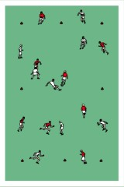

Vad: Att vara spelbar samt passning och mot/medtagning, att kunna hålla bollen inom laget Varför: Att kunna hålla bollen inom laget gör att vi kan trötta ut våra motståndare Organisation & Anvisningar :
- Ytan bör vara ungefär som ett straffområde
- 8st spelare i varje lag varav 3-4 st i varje lag är väggar. Alltså spelar man 4vs4 eller 5vs5 inne i straffområdet.

Instruktionspunkter:
- Se de instruktioner som tas upp i första passningsövningen
- Man kan om man vill lägga in instruktion om hur man blir spelbar (t.ex. att inte vara i passningsskugga) även spelavstånd (påvisa om man har för långt eller för kort spelavstånd) även spelbredd och speldjup kan tas in i övningen.

Generella tips & variationer:
- Ge spelarna restriktioner som ex. max två tillslag eller minst två tillslag
- Här kan vi räkna poäng på följande sätt:
  - Antal passningar inom laget (passning till och från vägg räknas)
  - Antal passningar inom laget (passning till och från vägg räknas ej)
  - Antal passningar till väggar (vilka som helst)
  - Antal passningar till väggar (får inte passa vägg på samma sida som man gjorde senast)
- Man kan även lägga in att när man passat vägg måste man byta plats med väggen vilket gör att alla måste vara beredda att hoppa in i spelet och väggarna måste ha ett specifikt lag.

Bollbehandling
Bollbehandlingsövningarna syftar till att göra föreningens spelare tryggare i all kontakt med bollen…

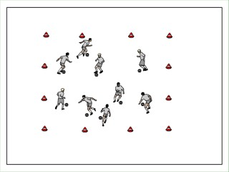

Vad: Tränar all sorters bollkontakter; driva, dribbla, finta, vändningar m.m.
Varför: Genom att vara trygg med bollen kan vi få mer tid på planen vilket gynnar vårt anfallsspel

Organisation & Anvisningar :
- Ytan bör anpassas efter hur många spelare man är, men ytan skall vara nästan lite för liten (35m*20m, för ca 15-20 spelare)
- Varje spelare skall ha varsin boll (finns varianter när inte alla skall ha boll)
- Driv omkring i ytan och följ ledarens instruktioner

Instruktionspunkter:
- Ha bollen nära foten
- Många tillslag på bollen
- Låg tyngdpunkt
- Tyngden på främre delen av foten (uppe på tårna)
- Lyft blicken

Generella tips & variationer:
- Ge olika restriktioner:
  - driv endast med näst bästa
  - driv bara med utsida
  - driv bara med sula
  - gör så många överstegsfinter (skottfinter m.m.) som möjligt
  - byt boll med kompis
  - Driv till närmsta långsida och trampa på bollen
- Sätt nummer eller liknande på de olika restriktionerna ovan ex. 1= driv med näst bästa, 2=driv bara med utsida. När man gjort detta så säger ledaren ex. 1 (då skall spelarna driva med näst bästa fot) helt plötsligt kan ledaren säga 2 och då gäller det för spelarna att komma ihåg vad de skall göra så snabbt som möjligt. Lägg till att ledaren ex. håller upp en hand i luften så betyder det en specifik restriktion m.m. Använd er av alla sinnesintryck ni kan.

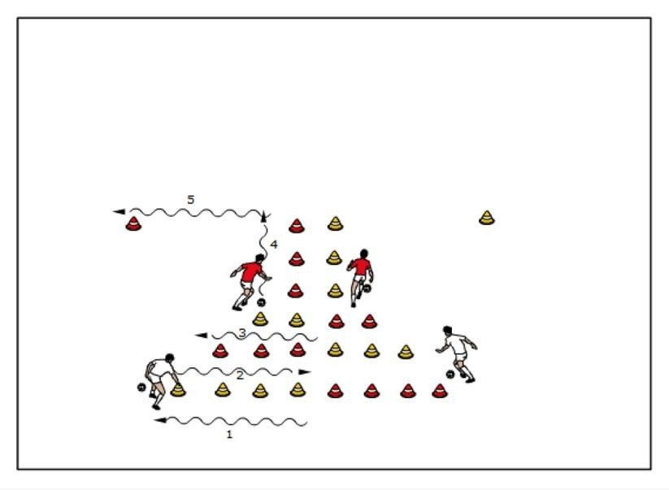

Vad: Tränar all sorters bollkontakter; driva, dribbla, finta, vändningar m.m.
Varför: Genom att vara trygg med bollen kan vi få mer tid på planen vilket gynnar vårt anfallsspel

Organisation & Anvisningar :
- Lägg upp konor enligt bilden ovan ca 2m mellan varje kona i sidled och ca 5m i djupled
- Varje spelare skall ha varsin boll
- Driv enligt bilden ovan

Instruktionspunkter:
- Ha bollen nära foten
- Många tillslag på bollen
- Låg tyngdpunkt
- Tyngden på främre delen av foten (uppe på tårna)
- Lyft blicken

Generella tips & variationer:
- Tanken är att man skall driva bollen på ett visst sätt igenom banan ex. ”krabban” med höger och vänster fot. Endast fantasin sätter gränser
- Kan avslutas med avslut mot mål

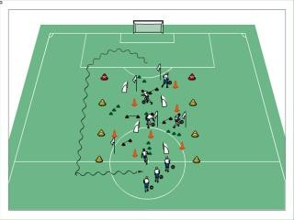

Vad: Tränar all sorters bollkontakter; driva, dribbla, finta, vändningar m.m.
Varför: Genom att vara trygg med bollen kan vi få mer tid på planen vilket gynnar vårt anfallsspel

Organisation & Anvisningar :
- Lägg upp en yta ca 20m*35m
- Lägg in massor med olika hinder i ytan som spelarna skall ta sig förbi

Instruktionspunkter:
- Ha bollen nära foten
- Många tillslag på bollen
- Låg tyngdpunkt
- Tyngden på främre delen av foten (uppe på tårna)
- Lyft blicken

Generella tips & variationer:
- Här kan man nu lägga in olika sätt att driva på ex. bara med högern/vänstern, bara med utsidan o.s.v. Finta vid varje röd kona. Ta snabbaste vägen igenom. Gå runt alla olika hinder på väg framåt.
- Här kan man även lägga in att om ledaren gör en speciell gest (ex. håller upp en hand)så skall spelarna ta sig så snabbt som möjligt igenom ytan
- Kan och bör kanske avslutas med avslut mot mål

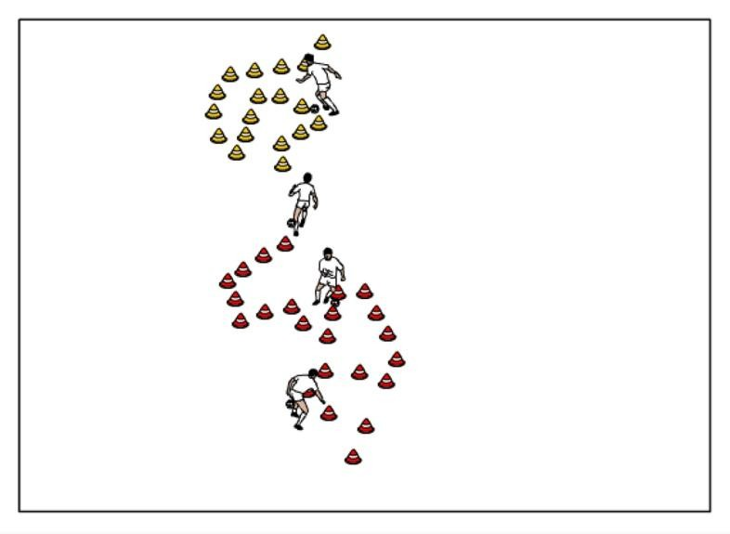

Vad: Tränar all sorters bollkontakter; driva, dribbla, finta, vändningar m.m.
Varför: Genom att vara trygg med bollen kan vi få mer tid på planen vilket gynnar vårt anfallsspel

Organisation & Anvisningar :
- Lägg ut ett antal konor i en bana som liknar den på bilden ovan

Instruktionspunkter:
- Ha bollen nära foten
- Många tillslag på bollen
- Låg tyngdpunkt
- Tyngden på främre delen av foten (uppe på tårna)
- Lyft blicken

Generella tips & variationer:
- Här kan man nu lägga in olika sätt att driva på ex. bara med högern/vänstern, bara med utsidan o.s.v.
- Kan exempelvis avslutas med avslut mot mål

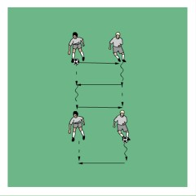

Vad: Tränar all sorters bollkontakter; driva, dribbla, finta, vändningar m.m.
Varför: Genom att vara trygg med bollen kan vi få mer tid på planen vilket gynnar vårt anfallsspel

Organisation & Anvisningar :
- Ställ upp två och två (som på bilden ovan), axel mot axel.
- En spelare har boll och sätter igång en specifik rörelse med boll, efter rörelsen passas bollen över till kompisen som gör samma rörelse samtidigt som Spelare 1 gör snabba fötter fram tills hon/han får tillbaks bollen

Instruktionspunkter:
- Ha bollen nära foten
- Låg tyngdpunkt
- Tyngden på främre delen av foten (uppe på tårna)
- Lyft blicken

Generella tips & variationer:
- Använd er av finter, dribblingar, vändningar m.m.
- Man kan med nytta använda sig av olika Fotbollsworkout övningar

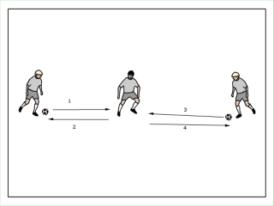

Vad: Tränar all sorters bollkontakter; driva, dribbla, finta, vändningar m.m.
Varför: Genom att vara trygg med bollen kan vi få mer tid på planen vilket gynnar vårt anfallsspel

Organisation & Anvisningar :
- Ställ upp tre och tre (som på bilden ovan), en spelare i mitten de andra två på var sin sida.
- Spelarna på kanten har varsin boll och kommer servera spelaren i mitten med passningar som spelaren i mitten skall i ett bestämt mönster (t.ex. en fint) passa tillbaks bollen.
- Spelaren står som på bilden ovan med axlarna emot kompisarna vilket gör att han skall utföra bollrörelserna med bägge fötter.
- Efter en viss tid byts spelaren i mitten mot någon av spelarna på kanten.

Instruktionspunkter:
- Tyngden på främre delen av foten (uppe på tårna)
- Låg tyngdpunkt
- Koncentration
- Lyft blicken

Generella tips & variationer:
- De olika bollrörelserna som spelaren i mitten utför är diverse finter, dribblingar, vändningar m.m.
- Man kan med nytta använda sig av olika Fotbollsworkout övningar

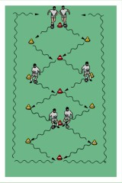

Vad: Tränar all sorters bollkontakter; driva, dribbla, finta, vändningar m.m.
Varför: Genom att vara trygg med bollen kan vi få mer tid på planen vilket gynnar vårt anfallsspel

Organisation & Anvisningar :
- Lägg upp en bana enligt bilden ovan, d.v.s. två zigzag mönster bredvid varandra. Det skall vara ca 5-8m mellan mitten konan och konorna på kanterna och ungefär lika långt mellan varje mitten kona.
- Ställ upp två och två (som på bilden ovan), på var sin sida om startkonan.
- Spelarna startar samtidigt och skall hålla samma fart och följa samma bollmönster

Instruktionspunkter:
- Tyngden på främre delen av foten (uppe på tårna)
- Många och kontrollerade touch på bollen (om inget annat sägs)
- Låg tyngdpunkt
- Koncentration
- Lyft blicken

Generella tips & variationer:
- De olika bollrörelserna som spelaren i mitten utför är diverse finter, dribblingar, vändningar m.m.
- Se till att spelarna försöker att titta upp på kompisen och tajma deras fart och utförande, det får inte går för fort och inte för långsamt.
- Man kan med nytta använda sig av olika Fotbollsworkout övningar

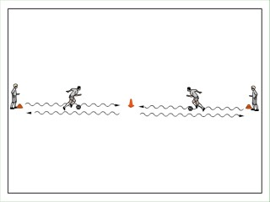

Vad: Tränar all sorters bollkontakter; driva, dribbla, finta, vändningar m.m.
Varför: Genom att vara trygg med bollen kan vi få mer tid på planen vilket gynnar vårt anfallsspel

Organisation & Anvisningar :
- Lägg upp en bana enligt bilden ovan ca 10-15m mellan konorna på kanterna till konan i mitten.
- Fyra spelare som minst, finns ingen egentligen max gräns men tänk på att det inte får bli för lång väntan emellan. Två spelare ställer upp vid ena kantkonan de ytterligare två spelarna ställer upp vid den andra kantkonan.
- Spelarna startar samtidigt och skall hålla samma fart och följa samma bollmönster in mot mitten konan – göra samma sorts vändning – och ytterligare ett bollmönster tillbaks till sin kompis.

Instruktionspunkter:
- Tyngden på främre delen av foten (uppe på tårna)
- Många och kontrollerade touch på bollen (om inget annat sägs)
- Låg tyngdpunkt
- Koncentration
- Lyft blicken

Generella tips & variationer:
- De olika bollrörelserna som spelaren i mitten utför är diverse finter, dribblingar, vändningar m.m.
- Se till att spelarna försöker att titta upp på kompisen och tajma deras fart och utförande, det får inte går för fort och inte för långsamt, farten skall vara så man kan utföra rörelserna på ett tillfredsställande sätt.
- Man kan med nytta använda sig av olika Fotbollsworkout övningar

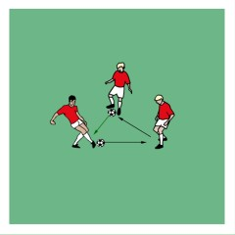
Vad: Tränar all sorters bollkontakter; driva, dribbla, finta, vändningar m.m.
Varför: Genom att vara trygg med bollen kan vi få mer tid på planen vilket gynnar vårt anfallsspel

Organisation & Anvisningar :
- Tre spelare ställer upp enligt bilden nedan (övningen går att utföra med fyra om man är ojämnt antal spelare).
- Två bollar skall vara med i övningen. Bollarna skall gå antingen med- eller motsols i passningar till medspelarna.

Instruktionspunkter:
- Tyngden på främre delen av foten (uppe på tårna)
- Låg tyngdpunkt
- Koncentration
- Lyft blicken

Generella tips & variationer:
- De olika bollrörelserna som spelaren i mitten utför är diverse finter, dribblingar, vändningar m.m.
- Man kan med nytta använda sig av olika Fotbollsworkout övningar
- Även att hålla bollen i luften på halvvolley eller helvolley (riktigt svårt)

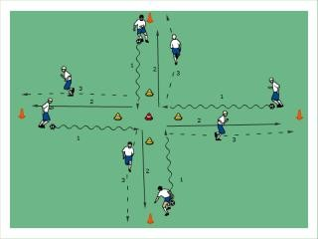

Vad: Tränar all sorters bollkontakter; driva, dribbla, finta, vändningar m.m.
Varför: Genom att vara trygg med bollen kan vi få mer tid på planen vilket gynnar vårt anfallsspel

Organisation & Anvisningar :
- Ställer upp konor enligt bilden ovan. Från ytterkonorna till mitten konan skall det vara ca 15- 20m.
- Minst 8 spelare/yta, det finns ingen maxgräns men tänk på att det inte skall bli för lång kö (man kan även köra övningen i ström, beskrivs i variationer) Spelarna ställer upp vid ytterkonorna där övningen startar.
- 4-8 bollar/yta. Spelarna längst fram har varsin boll och de startar övningen samtidigt genom att driva på bestämt sätt in mot mitten konan, när alla är framme vid mitten gör alla samma vändning/fint åt ett specifikt håll (höger/vänster/bakåt) och driver till ytterkonan i färdvägen.

Instruktionspunkter:
- Tyngden på främre delen av foten (uppe på tårna)
- Många touch på bollen (om inget annat sägs)
- Låg tyngdpunkt
- Koncentration
- Lyft blicken

Generella tips & variationer:
- De olika bollrörelserna som spelaren i mitten utför är diverse finter, dribblingar, vändningar m.m.
- Man kan med nytta använda sig av olika Fotbollsworkout övningar
- Om man vill ha in många spelare i denna övning kan man köra den i ström d.v.s. att man inte väntar in kompisarna i mitten eller på kanterna utan kör på i sitt tempo

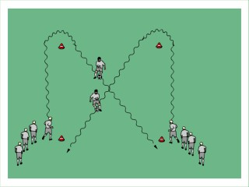

Vad: Tränar all sorters bollkontakter; driva, dribbla, finta, vändningar m.m.
Varför: Genom att vara trygg med bollen kan vi få mer tid på planen vilket gynnar vårt anfallsspel

Organisation & Anvisningar :
- Ställer upp konor i en stor kvadrat ca 20*20m
- Spelarna ställer upp enligt bilden ovan (max 8-10pers) 2-6 bollar (beroende om man vill köra övningen i ström eller ej)
- Spelarna längst fram i leden driver på bestämt sätt rakt fram mot konan framför dem, när de kommit förbi denna utför de en specifik vändning, därefter driver de snett ner emot den andra kön och passar någon av spelarna i denna kö, ställer sig sist och väntar på sin tur.

Instruktionspunkter:
- Tyngden på främre delen av foten (uppe på tårna)
- Många touch på bollen (om inget annat sägs)
- Låg tyngdpunkt
- Koncentration
- Lyft blicken

Generella tips & variationer:
- De olika bollrörelserna som spelaren i mitten utför är diverse finter, dribblingar, vändningar m.m.
- Man kan med nytta använda sig av olika Fotbollsworkout övningar
- Om man vill ha in många spelare i denna övning kan man köra den i ström d.v.s. att man inte väntar in kompisarna i mitten eller på kanterna utan kör på i sitt tempo

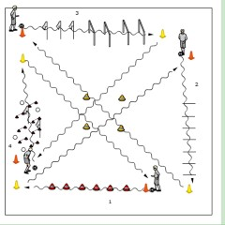

Vad: Tränar all sorters bollkontakter; driva, dribbla, finta, vändningar m.m.
Varför: Genom att vara trygg med bollen kan vi få mer tid på planen vilket gynnar vårt anfallsspel

Organisation & Anvisningar :
- Lägg upp några olika teknikbanor som ställer lite olika krav på individen (man kan även ha med andra banor ex. koordniationsbanor, styrekbanor o.s.v. )

Instruktionspunkter:
- Tyngden på främre delen av foten (uppe på tårna)
- Många touch på bollen (om inget annat sägs)
- Låg tyngdpunkt
- Koncentration
- Lyft blicken

Generella tips & variationer:
- De olika bollrörelserna som spelaren i mitten utför är diverse finter, dribblingar, vändningar m.m.
- Man kan med nytta använda sig av olika Fotbollsworkout övningar
- Se till att alla banor tar ungefär lika lång tid att utföra så det inte blir långa köer, om det ändock blir långa köer försök att lösa problemet på ett smart sätt genom att förlänga de andra banorna så de tar längre tid, lägga till en bana o.s.v.

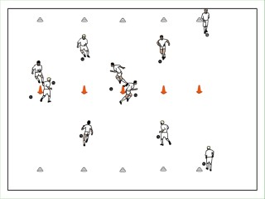

Vad: Tränar all sorters bollkontakter; driva, dribbla, finta, vändningar men kanske främst timing, kommunikation och att förstå medspelaren.
Varför: Genom att vara trygg med bollen kan vi få mer tid på planen vilket gynnar vårt anfallsspel. Genom att träna på timing så kan vi lära oss att göra rätt sak i rätt tid, kommunikation och en förståelse för våra medspelare är väldigt viktigt för att lyckas.

Organisation & Anvisningar :
- Lägg upp banor enligt ovan. En hög kona i mitten och två konor på varsin sida ca 15-20m ifrån den höga konan.
- Ca 4 spelare i varje yta (endast två på bilden ovan) Två bollar i varje yta.
- Spelarna med boll börjar att driva in emot den höga konan och byter boll på ett specifikt sätt

Instruktionspunkter:
- Tyngden på främre delen av foten (uppe på tårna)
- Många touch på bollen (om inget annat sägs)
- Lyft blicken och tima kompisens rörelser och lär dig att uppfatta hennes/hans rörelseschema för att veta vad/när/hur han/hon kommer leverera bollen.
- Låg tyngdpunkt
- Koncentration

Generella tips & variationer:
- Fram till konan kan man dribbla på olika sätt men fokus skall läggas på bytet av boll
- Man kan med nytta använda sig av olika Fotbollsworkout övningar eller olika vändningar eller finter.
- Man kan använda övningen som en fys övning där man drar upp tempot otroligt om man vill ha det eller att man fokuserar på att lära sig uppfatta medspelaren och då bör tempot från början vara lägre och fokus på bollbytet

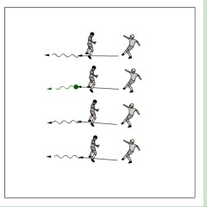

Vad: Tränar all sorters bollkontakter; driva, dribbla, finta, vändningar.
Varför: Genom att vara trygg med bollen kan vi få mer tid på planen vilket gynnar vårt anfallsspel.

Organisation & Anvisningar :
- Två spelare går ihop med en boll och ställer upp enligt bilden ovan
- Servare står med boll och slår en passning till kompis som utför en vändning tar snabbt kontroll på bollen, utför bollrörelser, gör en vändning, slår en passning tillbaks till kompis och springer tillbaks till ursprungsposition, upprepa.

Instruktionspunkter:
- Tyngden på främre delen av foten (uppe på tårna)
- Många touch på bollen (om inget annat sägs)
- Lyft blicken
- Låg tyngdpunkt
- Koncentration

Generella tips & variationer:
- Istället för att en spelare är servare så kan bägge spelare vara servare, d.v.s. istället för att upprepa från början så passas bollen tillbaks till spelaren till vänster i bilden ovan. Spelaren med bollen nu spelar till medspelare som vänder, tar snabbt kontroll över bollen, utför en vändning återigen och passar tillbaks till kompis. Därmed utför man vändningarna varannan gång!
- Försök få in olika sorters finter och vändningar

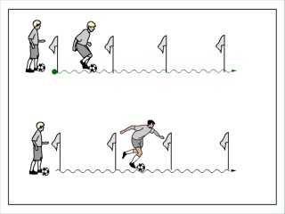

Vad: Tränar all sorters bollkontakter; driva, dribbla, finta, vändningar.
Varför: Genom att vara trygg med bollen kan vi få mer tid på planen vilket gynnar vårt anfallsspel.

Organisation & Anvisningar :
- Konor, käppar eller liknande ställs i ett slalommönster enligt bilden ovan
- Varje spelare har varsin boll, övningen går ut på att ta sig igenom slalombanan på olika sätt med boll

Instruktionspunkter:
- Tyngden på främre delen av foten (uppe på tårna)
- Många touch på bollen (om inget annat sägs)
- Lyft blicken
- Låg tyngdpunkt
- Koncentration

Generella tips & variationer:
- Låt spelarna få driva igenom slalombanan på olika sätt ex. driv vanligt, driv bara med näst bästa, driv bara med yttersidor, trixa bollen igenom m.m.
- Försök få in olika sorters finter och vändningar om detta fungerar.

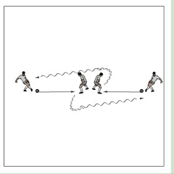

Vad: Tränar främst vändningar
Varför: Genom att kunna vända, vända bort motspelare kan vi hota deras mål på ett effektivare sätt

Organisation & Anvisningar :
- Fyra spelare ställer upp enligt bilden ovan med två bollar
- Passning slås samtidigt av spelarna på ytterkanterna in mot spelarna i mitten som utför en given vändning/medtagning och därefter driver/passar till medspelaren på andra sidan.

Instruktionspunkter:
- Tyngden på främre delen av foten (uppe på tårna)
- Sidvänd för att kunna hålla motståndare ifrån sig
- Håll ifrån med armen närmast motståndaren
- Låg tyngdpunkt
- Titta upp för att se motståndare och ytan du skall ta dig
- Koncentration

Generella tips & variationer:
- Använd alla olika sorters vändningar och medtagningar men se till att de lär sig några vändningar/medtagningar bättre
- Försök få in olika sorters finter och vändningar om detta fungerar.

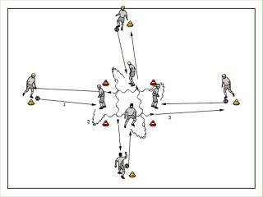

Vad: Tränar främst vändningar
Varför: Genom att kunna vända, vända bort motspelare kan vi hota deras mål på ett effektivare sätt

Organisation & Anvisningar :
- Åtta spelare ställer upp enligt bilden ovan med fyra bollar
- Passning slås samtidigt av spelarna på ytterkanterna in mot spelarna i mitten som utför en given vändning/medtagning och därefter driver igenom ytan (titta upp så man inte krockar) till andra sidan där man slår en passning till medspelaren.

Instruktionspunkter:
- Tyngden på främre delen av foten (uppe på tårna)
- Sidvänd för att kunna hålla motståndare ifrån sig
- Håll ifrån med armen närmast motståndaren
- Låg tyngdpunkt
- Titta upp för att se motståndare och ytan du skall ta dig
- Koncentration

Generella tips & variationer:
- Använd alla olika sorters vändningar och medtagningar men se till att de lär sig några vändningar/medtagningar bättre
- Försök få in olika sorters finter och vändningar om detta fungerar.
- OBS!!! Istället för att slå den sista passningen till medspelaren på ytterkanten kan man istället driva dit och bli kantspelare, så att man får byta plats hela tiden.
- Kan vara en idé att vända runt kvadraten för att inte få momentet med krock…

Finter

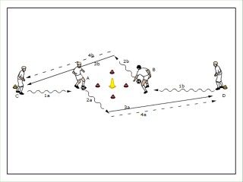

Vad: Tränar olika finter
Varför: Att kunna finter för olika situationer gör att vi enklare kan ta oss förbi vår motståndare.

Organisation & Anvisningar :
- Minst fyra spelare och max 8 spelare
- Spelarna som står först i de bägge leden börjar att driva emot varandra, när de närmar sig konorna i mitten utförs en given fint för att gå åt ett givet håll, passa nästa spelare i motsatt led och ställa sig sist i det ledet.

Instruktionspunkter:
- Bollen nära foten
- Utmana lugnt
- Överdriv finten
- Explodera iväg från försvararen

Generella tips & variationer:
- Träna in några finter som skall sitta riktigt bra, utveckla sedan genom att träna på andra finter
- Var noga som ledare att spelarna lägger ner stort fokus på instruktionspunkterna, oftast kan det bli att man bara springer igenom övningen, var noga med att lägga fokus på instruktionspunkterna.
- Som ledare kan man ställa sig i mitten där den stora gula konan står, detta för att spelarna skall uppleva att det är en riktig försvarare på plats. Ledaren kan även göra vissa utfall…

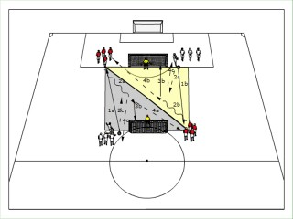
Vad: Tränar olika finter på ett mer funktionellt sätt
Varför: För att kunna ta med de finter man lärt sig in i matchsituationer

Organisation & Anvisningar :
- 2st lag á 8 spelare
- Det ena laget börjar som försvarare med bollar till vänster om bägge målen. Anfallarna börjar utan boll till höger om bägge målen.
- Övningen startar samtidigt genom en försvarare på varje sida passar en boll till anfallaren på motsatt sida. Anfallarna som får bollen utmanar försvararen och försöker ta sig förbi för att göra mål
- När anfallet är slut ställer sig försvararen sist i sitt eget led medan anfallaren ställer sig sist i anfallsledet på motsatt sida.

Instruktionspunkter:
- Bollen nära foten
- Utmana lugnt
- Överdriv finten (få försvararen på fel fot)
- Explodera iväg från försvararen

Generella tips & variationer:
- Träna in de finter man kan bäst och var noga i instruktionspunkterna.
- Kan vara smart att ställa ledaren vid halva plan och att ledaren kan vara ett tilltänkt väggspel för att göra det svårare för försvararen att veta vad anfallaren skall göra
- Spela 3vs1, 2vs1 eller 2vs2 m.m. i samma form.

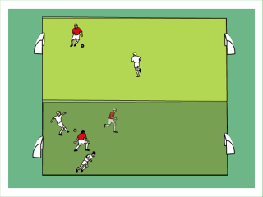

Vad: Tränar olika finter under mer funktionella former.
Varför: För att kunna ta med de finter man lärt sig in i matchsituationer

Organisation & Anvisningar :
- 1vs1 på småplaner med småmål (2vs1 eller 2vs2 på samma yta går också bra)
- Anpassa ytan till spelarnas skicklighetsnivå och storlek

Instruktionspunkter:
- Bollen nära foten
- Utmana lugnt
- Överdriv finten (få försvararen på fel fot)
- Explodera iväg från försvararen

Generella tips & variationer:
- Träna in de finter man kan bäst och var noga i instruktionspunkterna.
- Kan vara smart att ställa ledaren vid halva plan och att ledaren kan vara ett tilltänkt väggspel för att göra det svårare för försvararen att veta vad anfallaren skall göra
- Spela 3vs1, 2vs1 eller 2vs2 m.m. i samma form.

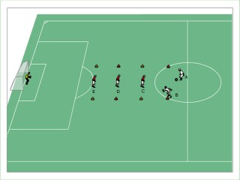

Vad: Tränar olika finter i 2vs1 situationer
Varför: För att kunna ta med de finter man lärt sig in i matchsituationer

Organisation & Anvisningar :
- 3 försvarare placerar ut sig på ”baslinjen” i varje rektangel. Försvararna får endast agera efter att anfallarna precis kommit in i deras yta.
- 2 anfallare skall ta sig igenom alla tre ytor utan att bli av med bollen för att sedan få på ett skott mot mål. Anfallarna kan därmed välja att passa eller att finta.

Instruktionspunkter:
- Bollen nära foten
- Utmana lugnt
- Överdriv finten (få försvararen på fel fot)
- Explodera iväg från försvararen

Generella tips & variationer:
- Träna in de finter man kan bäst och var noga i instruktionspunkterna.
- Frys då och då för att få spelarna att reflektera över vilket beslut som i bäst i just den situationen.
- Samma övning kan göras utan avslut på mål
- Som tävling: Kommit igenom alla tre ytor =1p, Gjort mål = 3p. Laget med flest poäng efter bestämd tid är vinnare.
- Kan utföra samma övning fast 1vs1, dock bör försvararna i så fall vara teaterförsvarare.

Fotbollssnabbhet

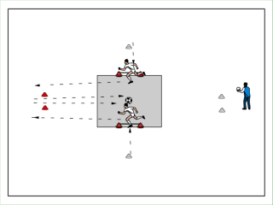

Vad: Tränar kvickhet & reaktionsförmåga
Varför: Snabbhet i förhållande till boll och sinnen är av största vikt i match.

Organisation & Anvisningar :
- En spelplan ca 5*3m konas upp med två häckar. Ca 5-8m utanför varje långsida ställs två röda eller två vita konor(enligt skissen ovan), ca 3-5m utanför bägge kortsidor ställs en startkona. Boll läggs i mitten.
- På ledarens signal startar bägge spelarna att jogga emot baksidan av egna häcken och hoppar över. Därefter kan ledaren signalera på olika sätt:
  - Antingen säga ex. röd, då skall spelarna runda röd kona, och därefter slå in bollen i motståndarnas mål (säger ledaren vit skall därmed spelarna runda den vita konan)
  - Säga höger, då skall spelarna runda konan som är till höger om dem.

Instruktionspunkter:
- Framåtlutad i accelerationen 45grader
- Släng armarna så hårt som möjligt bakåt i accelerationsfasen
- Tryck ifrån så mycket som möjligt i varje steg
- ”Stay-in-the-tunnel” ha låg tyngdpunkt för att kunna ”ladda” varje led i acceleration och deacceleration(bromsa).
- Jobba med att spelarna själva skall hitta den rätta positionen för sig själva

Generella tips & variationer:
- Istället för att bara reagera på ljud kan ledaren göra olika synintryck
- Man kan också lägga till synintryck så det blir ytterligare ett moment att ha koll på
- Ungefär 5-6 spelare i varje lag är lagom för att hinna komma ner i varv så man kan köra 100% även andra, tredje och fjärde gången man spelar.

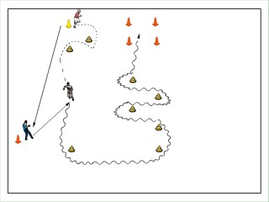

Vad: Tränar snabbhet med och utan boll
Varför: Att kunna röra sig snabbt med och utan boll är en viktig egenskap i dagens fotboll

Organisation & Anvisningar :
- En bana läggs upp ex. som i bilden ovan, se till att banan är utmanande för både spelaren med och utan boll.
- En spelare med boll börjar att slå en passning emot ledaren, tar sig snabbt igenom den korta slalombanan, accelererar därefter upp emot nästa kona, får en hård passning efter marken som spelaren tar med framåt runt nästa kona, först då får försvararen starta sin löpning för att jaga ifatt bollhållaren, bollhållaren skall efter mottaget och rundningen av konan följa banan in i kvadraten i slutet av banan där bollhållaren skall trampa på bollen för att visa att man vunnit duellen, hinner försvararen jaga ikapp skall bollen tas för att försöket skall vara över.
- Banan skall vara så pass lång/kort så att bägge spelarna kan vinna duellen.

Instruktionspunkter:
- Framåtlutad i accelerationen 45grader
- Släng armarna så hårt som möjligt bakåt i accelerationsfasen
- Tryck ifrån så mycket som möjligt i varje steg
- ”Stay-in-the-tunnel” ha låg tyngdpunkt för att kunna ”ladda” varje led i acceleration och deacceleration(bromsa).
- Jobba med att spelarna själva skall hitta den rätta positionen för sig själva
- Samt alla instruktionspunkter som gäller vid drivning av boll

Generella tips & variationer:
- Passen från ledaren kan vara i olika höjder och på olika ställen på banan för att göra det svårare för bollhållaren
- Man kan be bollhållaren att endast driva med näst bästa o.s.v.

Spelövningar

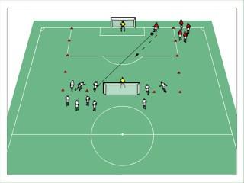

Vad: Funktionell träning av egenskaper med olika nivåer beroende på hur bra det går
Varför: Egenskaperna skall kunna appliceras i spelövningar

Organisation & Anvisningar :
- En smålagsplan läggs upp ca två straffområden
- Tre lag(eller fler) med ca 5 spelare i varje lag. Två lag anfaller och ett försvarar.
- Anfallarna anfaller alltid med 5 spelare, försvararna börjar med endast en försvarare. När anfallarna gjort 3 mål ökar motståndet genom att försvararna då får ha två spelare på plan, efter ytterligare 3 mål ökar motståndet igen. Därmed kommer man ligga på det optimala motståndet.
- Matchen spelas på tid ca 3min, anfallarna får ca 30-60sek på sig att göra mål på försvararna(när de är få) efter dessa sekunder kommer resterande försvarare in och det blir vanligt smålagsspel.
- Man spelar på tid d.v.s. efter en viss tid skiftar lagen så att ett av de andra lagen blir försvarare.

Instruktionspunkter:
- Grundförutsättningarna i anfallsspel: Spelbar, spelbredd, speldjup och spelavstånd

Generella tips & variationer:
- Skifta syftet från anfallsspel till försvarsspel men samma princip (d.v.s. att anfallarna börjar med en anfallare och att motståndet sedan ökar)
- Ta in eventuella taktiska detaljer man tränat på innan ex. instick eller inlägg(vid inlägg behöver man nog lite större och framförallt bredare plan).

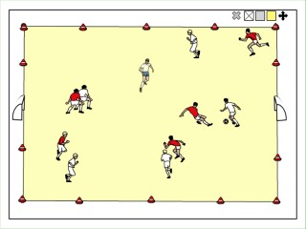
Vad: Funktionell träning av egenskaper med ena laget i övertal Varför: Egenskaperna skall kunna appliceras i spelövningar Organisation & Anvisningar :
- En smålagsplan ca 35*25m
- 5vs5 med en fri spelare eller att ena laget är en spelare mer.
- Fritt spel

Instruktionspunkter:
- Grundförutsättningarna i anfallsspel: Spelbar, spelbredd, speldjup och spelavstånd

Generella tips & variationer:
- Tänk på i vilket syfte ni tränar, är det anfallsspel eller försvarsspel? Lägg upp smålagsspelet efter syftet.
- Ta in eventuella taktiska detaljer man tränat på innan.
- Tillslagsbegränsningar
- Att ta in väggar på sidorna kan vara en bra idé för att hålla uppe tempot men även att spela i överläge (behöver alltså inte vara i överläge på plan då)
- Ta bort målen och ha syftet att kunna hålla i boll.

Spelmoment

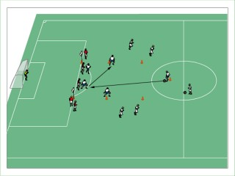
Central kombination i komplex matchsit.(Nivåspel)
Vad: Funktionell träning av egenskaper med olika nivåer beroende på hur bra det går
Varför: Egenskaperna skall kunna appliceras i spelövningar

Organisation & Anvisningar :
- En övningsyta som består av straffområdet samt en korridor ca 25-30 bred från straffområdet och sträcker sig upp till halva plan.
- Tre lag(eller fler) med ca 5 spelare i varje lag. Två lag anfaller och ett försvarar.
- Anfallarna anfaller alltid med 5 spelare, försvararna börjar med endast en försvarare. När anfallarna gjort 3 mål ökar motståndet genom att försvararna då får ha två spelare på plan, efter ytterligare 3 mål ökar motståndet igen. Därmed kommer man ligga på det optimala motståndet.
- Man spelar på tid d.v.s. efter en viss tid skiftar lagen så att ett av de andra lagen blir försvarare.

Instruktionspunkter:
- Grundförutsättningarna i anfallsspel: Spelbar, spelbredd, speldjup och spelavstånd

Generella tips & variationer:
- Skifta syftet från anfallsspel till försvarsspel men samma princip (d.v.s. att anfallarna börjar med en anfallare och att motståndet sedan ökar)
- Ta in eventuella taktiska detaljer man tränat på innan ex. instick eller inlägg(vid inlägg behöver man nog lite större och framförallt bredare plan).

